УТВЕРЖДАЮ

заместитель министра

экологии и рационального

природопользования

Красноярского края

______________ А.В. Коробкин

**МАТЕРИАЛЫ,**

**ОБОСНОВЫВАЮЩИЕ ЛИМИТЫ И КВОТЫ ДОБЫЧИ ОХОТНИЧЬИХ РЕСУРСОВ НА ТЕРРИТОРИИ**

**КРАСНОЯРСКОГО КРАЯ НА ПЕРИОД**

**С 1 АВГУСТА 2021 ГОДА ДО 1 АВГУСТА 2022 ГОДА**

**Оценка**

**воздействия на окружающую среду**

**намечаемой хозяйственной деятельности**

Исполнитель:

Консультант отдела организации учета

и использования объектов животного мира

и водных биологических ресурсов Н.В. Демьяненко

Согласовано:

Начальник отдела организации учета

и использования объектов животного мира

и водных биологических ресурсов И.В. Серга

Начальник отдела

государственного контроля и надзора

в области охраны и использования

объектов животного мира

и среды их обитания Н.И. Мальцев

Красноярск, 2021 г.

# Содержание

1. ОБЩИЕ СВЕДЕНИЯ 4

1.1. Заказчик деятельности с указанием официального названия организации (юридического, физического лица), адрес, телефон, факс 4

1.2. Название объекта проектирования и планируемое место его реализации 4

1.3. Фамилия, имя, отчество, телефон сотрудника - контактного лица 4

1.4. Характеристика типа обосновывающей документации 4

2. ПОЯСНИТЕЛЬНАЯ ЗАПИСКА ПО ОБОСНОВЫВАЮЩЕЙ ДОКУМЕНТАЦИИ 5

3. ЦЕЛЬ И ПОТРЕБНОСТЬ РЕАЛИЗАЦИИ НАМЕЧАЕМОЙ ХОЗЯЙСТВЕННОЙ ДЕЯТЕЛЬНОСТИ. ОБОСНОВАНИЕ НАМЕЧАЕМОЙ ДЕЯТЕЛЬНОСТИ ПО ИЗЪЯТИЮ ОХОТНИЧЬИХ РЕСУРСОВ В ПРОЕКТИРУЕМЫХ ОБЪЕМАХ 14

4. ОПИСАНИЕ АЛЬТЕРНАТИВНЫХ ВАРИАНТОВ ПРОЕКТНЫХ РЕШЕНИЙ, ВКЛЮЧАЯ ПРЕДЛАГАЕМЫЙ «НУЛЕВОЙ ВАРИАНТ» (ОТКАЗ ОТ ДЕЯТЕЛЬНОСТИ) 15

5. ЭКСПЕРТНЫЕ ОЦЕНКИ И ПРОГНОЗ ВОЗДЕЙСТВИЯ НА ЭКСПЛУАТИРУЕМЫЕ ПОПУЛЯЦИИ ОХОТНИЧЬИХ ЖИВОТНЫХ ПО ОСНОВНЫМ ВАРИАНТАМ ПРОЕКТНЫХ РЕШЕНИЙ 16

5.1. Результаты и оценка качества проведенных учетных работ. 16

5.2. Обоснование планируемых лимитов добычи охотничьих ресурсов 19

5.2.1. Лось 19

5.2.2. Благородный олень (марал) 21

5.2.3. Косуля сибирская 23

5.2.4. Дикий северный олень (тундровый) 29

5.2.5. Дикий северный олень (лесной) 43

5.2.6. Кабарга 44

5.2.7. Овцебык 45

5.2.8. Сибирский горный козел (козерог) 46

5.2.9. Соболь 48

5.2.10. Рысь 49

5.2.11. Бурый медведь 50

5.2.12. Барсук 51

5.2.13. Выдра 52

5.3. Причины несоотвествия планируемых квот заявкам охотпользователей. 53

5.4. Оценка основных лимитирующих факторов. 54

5.5. Оценка и прогноз воздействия на эксплуатируемые популяции охотничьих видов животных планируемой деятельности по основному варианту проектного решения. 58

6. МЕРЫ ПО ПРЕДОТВРАЩЕНИЮ ИЛИ СМЯГЧЕНИЮ ВОЗМОЖНЫХ НЕГАТИВНЫХ ПОСЛЕДСТВИЙ ПЛАНИРУЕМОЙ ХОЗЯЙСТВЕННОЙ ДЕЯТЕЛЬНОСТИ ДЛЯ ЭКСПЛУАТИРУЕМЫХ ПОПУЛЯЦИЙ ОХОТНИЧЬИХ ВИДОВ ЖИВОТНЫХ 59

7. ИНФОРМАЦИЯ ОБ ОБЩЕСТВЕННЫХ ОБСУЖДЕНИЯХ ОЦЕНКИ ВОЗДЕЙСТВИЯ НА ОКРУЖАЮЩУЮ СРЕДУ НАМЕЧАЕМОЙ ХОЗЯЙСТВЕННОЙ ДЕЯТЕЛЬНОСТИ 60

8. РЕЗЮМЕ НЕТЕХНИЧЕСКОГО ХАРАКТЕРА 61

Приложение: 1. Решения Эвенкийского районного Совета депутатов от 19.03.2021 на ___л.

2. Письма охотпользователям Эвенкийского района о выделении объемов добычи охотничьих ресурсов для традиционной охоты КМНС в границах территорий традиционного природопользования на ___ л.

3. Ответы охотпользователей об отказе в предоставлении заявок на объемы добычи охотничьих ресурсов для традиционной охоты КМНС в границах территорий традиционного природопользования на ___л.

4. Переписка с администрацией Таймырского Долгано-Ненецкого муниципального района о территориях традиционного природопользования в районе на 2 л.

5. Постановление администрации Таймырского (Долгано-Ненецкого) автономного округа от 23.12.2003 № 495 «О создании территории традиционного природопользования «Попигай» на 8 л.

6. Письмо агентства по развитию северных территорий и поддержке коренных малочисленных народов Красноярского края о лицах, ведущих традиционный образ жизни на территории традиционного природопользования «Попигай» на ___л.

7. Ведомости расчета численности охотничьих животных по материалам ЗМУ 2021 года на 46 л.

8. Информация ООО «Иджир» по численности козерога  
за 2020 год на 7 л.

9. Численность основных эксплуатационных группировок косули сибирской на 1 л.

10. Выписка из протокола заседания комиссии администрации Эвенкийского муниципального района по разработке предложений по распределению квот добычи дикого северного оленя таймырской популяции от 19.04.2021 г на 4 л.

11. Письмо администрации Таймырского Долгано-Ненецкого муниципального района по распределению квот добычи таймырской популяции дикого северного оленя от 09.04.2021 № 2023 на 7 л.

12. Предложения министерства по распределению квот добычи тундрового дикого северного оленя для согласования администрацией Таймырского Долгано-Ненецкого муниципального района от 06.04.2021   
№ 77-03680 на 7 л.

13. «Современные данные о структуре популяции овцебыка на полуострове Таймыр» М.Г. Бондарь, Л.А. Колпащиков, 2019 г. на 6 л.

14. Обращение министерства от 05.03.2021 № 77-02250 в администрации районов края о содействии в организации и проведении общественных обсуждений на 6 л.

15. Объявление в газете «Наш Красноярский край» от 12.03.2021 № 17  
о проведении общественных обсуждений на 2 л.

16. Протоколы общественных обсуждений и публикации объявлений в газетах, согласования материалов администрациями муниципальных образований на 300 л.

17. Уведомление ООО «ОПХ Север» о причинах неустановления квот добычи охотничьих ресурсов на 4 л.

# 1. ОБЩИЕ СВЕДЕНИЯ

## 1.1. Заказчик деятельности с указанием официального названия организации (юридического, физического лица), адрес, телефон, факс

Заказчиком деятельности является министерство экологии и рационального природопользования Красноярского края (660009, г. Красноярск, ул. Ленина, 125, тел. (391) 249-38-53, факс (391) 249-31-00).

## 1.2. Название объекта проектирования и планируемое место его реализации

Материалы, обосновывающие лимиты и квоты добычи охотничьих ресурсов на территории Красноярского края, на период с 1 августа 2021 года до 1 августа 2022 года.

Намечаемая хозяйственная деятельность планируется на территории закрепленных и общедоступных охотничьих угодий Красноярского края.

## 1.3. Фамилия, имя, отчество, телефон сотрудника - контактного лица

Демьяненко Наталья Васильевна, консультант отдела организации учета и использования объектов животного мира и водных биологических ресурсов министерства экологии и рационального природопользования Красноярского края, тел. (391) 227-62-08.

## 1.4. Характеристика типа обосновывающей документации

Материалы, обосновывающие лимиты и квоты добычи охотничьих ресурсов на территории Красноярского края, являются проектом нормативно-технического документа в области охраны окружающей среды и представляются на государственную экологическую экспертизу согласно статье 20 Федерального закона от 24 апреля 1995 года № 52-ФЗ «О животном мире», статьи 12 Федерального закона от 23 ноября 1995 года № 174-ФЗ «Об экологической экспертизе».

Состав и содержание материалов установлены требованиями статьи 14 Федерального закона от 23 ноября 1995 года № 174-ФЗ «Об экологической экспертизе», Положения об оценке воздействия намечаемой хозяйственной и иной деятельности на окружающую среду в Российской Федерации, утвержденного приказом Госкомэкологии России от 16 мая 2000 года № 372.

# 2. ПОЯСНИТЕЛЬНАЯ ЗАПИСКА ПО ОБОСНОВЫВАЮЩЕЙ ДОКУМЕНТАЦИИ

Одним из основных принципов использования охотничьих ресурсов, согласно части 1 статьи 2 Федерального закона от 24.07.2009 № 209-ФЗ «Об охоте и о сохранении охотничьих ресурсов и о внесении изменений в отдельные законодательные акты Российской Федерации» (далее – Федерального закона № 209-ФЗ), является обеспечение устойчивого существования и устойчивого использования охотничьих ресурсов, сохранение их биологического разнообразия. Для организации рационального использования охотничьих ресурсов, сохранения охотничьих ресурсов и среды их обитания применяются данные государственного мониторинга охотничьих ресурсов и среды их обитания (часть 3 статьи 36).

Согласно статье 36 Федерального закона № 209-ФЗ государственный мониторинг представляет собой систему регулярных наблюдений за: численностью и распространением охотничьих ресурсов, размещением их в среде обитания, состоянием охотничьих ресурсов и динамикой их изменения по видам; состоянием среды обитания охотничьих ресурсов и охотничьих угодий (часть 1). Государственный мониторинг осуществляется органами государственной власти в пределах их полномочий, определенных в соответствии со статьями 32 - 34 настоящего Федерального закона (часть 4). Орган исполнительной власти субъекта Российской Федерации, осуществляющий государственный мониторинг на территории субъекта Российской Федерации, предоставляет данные государственного мониторинга уполномоченному федеральному органу исполнительной власти (часть 5). Порядок осуществления государственного мониторинга и применения его данных устанавливается уполномоченным федеральным органом исполнительной власти (часть 6).

Приказом Минприроды России от 25.11.2020 № 964 «Об утверждении Порядка осуществления государственного мониторинга охотничьих ресурсов и среды их обитания и применения его данных» (далее – Порядок № 964) предусмотрено, что при осуществлении государственного мониторинга определяется, в том числе, численность и распространение охотничьих ресурсов (по видам), размещение их в среде обитания (в разрезе охотничьих угодий и иных территорий, являющихся средой обитания охотничьих ресурсов). Государственный мониторинг на территории субъекта Российской Федерации, за исключением особо охраняемых природных территорий федерального значения, осуществляет орган исполнительной власти субъекта Российской Федерации, уполномоченный в области охоты и сохранения охотничьих ресурсов (далее - уполномоченный орган) (пункты 4, 5 Порядка № 964).

При осуществлении государственного мониторинга, в том числе, осуществляется сбор сведений о численности и состоянии охотничьих ресурсов: в общедоступных охотничьих угодьях и на иных территориях, являющихся средой обитания охотничьих ресурсов, - уполномоченными органами; в закрепленных охотничьих угодьях - юридическими лицами, индивидуальными предпринимателями, заключившими охотхозяйственные соглашения или у которых право долгосрочного пользования животным миром возникло на основании долгосрочных лицензий на пользование животным миром в отношении охотничьих ресурсов до дня вступления в силу Федерального закона № 209-ФЗ (далее – охотпользователи) (пункт 7.2 Порядка № 964). Ежегодно до 1 апреля охотпользователи представляют в уполномоченный орган данные о численности и распространении охотничьих ресурсов (по видам), динамике изменения численности охотничьих ресурсов (по видам), состоянии охотничьих ресурсов (плодовитость, заболевания охотничьих ресурсов).

В соответствии с пунктом 11 Порядка ведения государственного учета, государственного кадастра и государственного мониторинга объектов животного мира, утвержденного приказом Минприроды России от 22.12.2011   
№ 963, мероприятия по учету численности и распространения объектов животного мира проводятся в соответствии с принятыми методиками, а при их отсутствии - по имеющимся научным подходам учета для видов или групп видов объектов животного мира.

Единственной принятой методикой учета численности охотничьих ресурсов, позволяющей определить численность диких копытных животных и пушных зверей (за исключением зимоспящих и полуводных) до настоящего времени является методика зимнего маршрутного учета (далее – ЗМУ), которая утверждена приказом Минприроды России от 11.01.2012 № 1 «Об утверждении Методических указаний по осуществлению органами исполнительной власти субъектов Российской Федерации переданного полномочия Российской Федерации по осуществлению государственного мониторинга охотничьих ресурсов и среды их обитания методом зимнего маршрутного учета» (далее – Методические указания).

Согласно п. 3 Методических указаний данные учета численности зверей и птиц методом ЗМУ используются при определении квот добычи соответствующих видов охотничьих ресурсов, норм допустимой добычи охотничьих ресурсов и норм пропускной способности охотничьих угодий, принятии решения органами государственной власти о регулировании численности охотничьих ресурсов, осуществлении анализа состояния популяций охотничьих ресурсов.

В соответствии с частями 13 и 14 статьи 1 Федерального закона № 209-ФЗ лимит добычи охотничьих ресурсов - объем допустимой годовой добычи охотничьих ресурсов. Квота добычи охотничьих ресурсов - часть лимита добычи охотничьих ресурсов, которая определяется в отношении каждого охотничьего угодья.

Согласно части 3 статьи 24 Федерального закона № 209-ФЗ лимит добычи охотничьих ресурсов утверждается для каждого субъекта Российской Федерации высшим должностным лицом субъекта Российской Федерации (руководителем высшего исполнительного органа государственной власти субъекта Российской Федерации) в срок не позднее 1 августа текущего года на период до 1 августа следующего года.

В соответствии с частью 8 статьи 24 Федерального закона № 209-ФЗ состав документа об утверждении лимита добычи охотничьих ресурсов, порядок подготовки, принятия этого документа и внесения в него изменений устанавливаются уполномоченным федеральным органом исполнительной власти.

Указанные вопросы урегулированы приказом Минприроды России от 27.11.2020 № 981 «Об утверждении порядка подготовки, принятия документа об утверждении лимита добычи охотничьих ресурсов, внесения в него изменений и требований к его содержанию и составу» (далее – Порядок № 981).

Порядком № 981 предусмотрено, что охотпользователи с 1 по 10 апреля (включительно) подают в уполномоченный орган заявку на установление квоты добычи для каждого вида охотничьих ресурсов (далее - заявка на добычу) для закрепленного охотничьего угодья (пункт 6).

В заявке на добычу охотничьих ресурсов указываются следующие сведения: наименование охотничьих угодий; площадь категорий среды обитания, на которую определялась численность вида охотничьих ресурсов, в тыс. га; численность охотничьих ресурсов, полученная при проведении учетов численности охотничьих ресурсов и включенная в данные государственного мониторинга охотничьих ресурсов и среды их обитания (далее - итоговая численность охотничьих ресурсов), в особях; плотность населения охотничьих ресурсов (количество особей на 1000 га площади категорий среды обитания, на которую определялась численность данного вида охотничьих ресурсов); фактическая добыча видов охотничьих ресурсов за период с 1 августа предыдущего года по 31 марта текущего года, в том числе в возрасте до одного года, взрослых особей (самцов с неокостеневшими рогами, самцов во время гона, без подразделения по половому признаку, самцов кабарги), в особях; планируемая квота добычи охотничьих ресурсов, в процентах от численности каждого вида охотничьих ресурсов и в особях (подпункты «а» - «е» пункта 6).

Уполномоченный орган субъекта Российской Федерации до 15 апреля (включительно), согласно пункту 9 Порядка № 981:

устанавливает на основании плотности населения и итоговой численности охотничьих ресурсов в пределах утвержденных нормативов допустимого изъятия охотничьих ресурсов и нормативов численности охотничьих ресурсов в охотничьих угодьях квоту (объем) добычи каждого вида охотничьих ресурсов, в том числе количество особей в возрасте до одного года, взрослых особей (самцов с неокостеневшими рогами, самцов во время гона, без подразделения по половому признаку, самцов кабарги) в общедоступных охотничьих угодьях, на иных территориях, в особях;

рассчитывает на основании плотности населения и итоговой численности охотничьих ресурсов в соответствии с утвержденными нормативами допустимого изъятия охотничьих ресурсов и нормативами численности охотничьих ресурсов в охотничьих угодьях максимально возможную квоту добычи для закрепленных охотничьих угодий и сопоставляет ее с планируемой квотой добычи охотничьих ресурсов, указанной в заявке на добычу, представленной охотпользователями;

если планируемая квота добычи охотничьих ресурсов, указанная в заявке на добычу охотпользователя, превышает величину максимально возможной квоты добычи, рассчитанной уполномоченным органом субъекта Российской Федерации в соответствии с утвержденными нормативами допустимого изъятия охотничьих ресурсов и нормативами численности охотничьих ресурсов в охотничьих угодьях, то устанавливается максимально допустимая квота добычи охотничьих ресурсов в пределах утвержденных нормативов допустимого изъятия охотничьих ресурсов, о чем в трехдневный срок с момента поступления заявки уполномоченный орган субъекта Российской Федерации уведомляет охотпользователя с указанием причины изменения (снижения) планируемой квоты добычи;

если планируемая квота добычи охотничьих ресурсов, указанная в заявке на добычу охотпользователя, не превышает величину максимально возможной квоты добычи, рассчитанной уполномоченным органом Российской Федерации в соответствии с утвержденными нормативами допустимого изъятия охотничьих ресурсов и нормативами численности охотничьих ресурсов в охотничьих угодьях, то устанавливается квота добычи охотничьих ресурсов на основании заявки на добычу.

В закрепленных охотничьих угодьях охотпользователи самостоятельно определяют объемы изъятия охотничьих ресурсов в возрасте до одного года, а также взрослых особей (самцов во время гона, с неокостеневшими рогами, без подразделения по половому признаку, самцов кабарги) в пределах общей установленной квоты добычи каждого вида охотничьих ресурсов в соответствии с утвержденными нормативами допустимого изъятия охотничьих ресурсов и нормативами численности охотничьих ресурсов в охотничьих угодьях после утверждения высшим должностным лицом субъекта Российской Федерации лимита добычи охотничьих ресурсов и могут перераспределять их в течение срока охоты на каждый вид охотничьих ресурсов в соответствии с утвержденными нормативами допустимого изъятия охотничьих ресурсов в пределах срока действия утвержденного лимита добычи охотничьих ресурсов (пункт 11).

Квота (объем) добычи каждого вида охотничьих ресурсов не устанавливается в случаях: отсутствия заявки на добычу; если заявка на добычу подана в сроки, не соответствующие срокам, указанным в пунктах 6, 7, 8 настоящего Порядка; если рассчитанная квота (объем) добычи охотничьих ресурсов составляет менее одной особи (пункт 13).

До 15 апреля (включительно) уполномоченный орган субъекта Российской Федерации определяет лимит добычи охотничьих ресурсов в субъекте Российской Федерации на период с 1 августа текущего года до 1 августа следующего года как сумму устанавливаемых квот (объемов) добычи охотничьих ресурсов в закрепленных охотничьих угодьях, (без разделения по полу и возрасту) и в общедоступных охотничьих угодьях, иных территориях, (с указанием количества особей в возрасте до одного года, взрослых особей (самцов с неокостеневшими рогами, самцов во время гона, без подразделения по половому признаку, самцов кабарги), в особях (пункт 14).

До 15 мая (включительно) уполномоченный орган субъекта Российской Федерации представляет материалы, обосновывающие лимит и квоты (объем) добычи охотничьих ресурсов в орган исполнительной власти субъекта Российской Федерации, уполномоченный проводить государственную экологическую экспертизу (пункт 15).

Уполномоченный орган субъекта Российской Федерации при наличии положительного заключения государственной экологической экспертизы, но не позднее 15 июня представляет на согласование в Минприроды России проект лимита добычи охотничьих ресурсов на территории субъекта Российской Федерации видов охотничьих ресурсов, лимит добычи которых утверждается по согласованию с федеральным органом исполнительной власти (далее - Проект лимита), с приложением заверенной копии указанного заключения государственной экологической экспертизы, расчетных таблиц по численности каждого вида охотничьих ресурсов, полученной в соответствии с проведенными учетами численности охотничьих ресурсов (пункт 16).

Проект лимита формируется согласно рекомендуемому образцу приложения 1 к Порядку № 981 (пункт 17). К Проекту лимита прилагаются проекты устанавливаемых квот (объемов) добычи каждого вида охотничьих ресурсов в охотничьих угодьях, на иных территориях, по муниципальным образованиям (районы, округа) субъекта Российской Федерации согласно рекомендуемому образцу приложения 2 к Порядку № 981 (пункт 18).

Минприроды России рассматривает Проект лимита и прилагаемые к нему документы на соответствие требованиям, установленным пунктами 9.1, 9.2, 17.1, 17.2 Порядка № 981 в течение 30 календарных дней со дня их регистрации и информирует уполномоченный орган субъекта Российской Федерации о согласовании Проекта лимита либо об отказе в его согласовании с указанием причин отказа (пункт 19). Уполномоченный орган субъекта Российской Федерации при получении отказа в согласовании Минприроды России в течение 10 календарных дней дорабатывает Проект лимита и повторно представляет Проект лимита и прилагаемые к нему документы на согласование в Минприроды России (пункт 20). В случае согласования Проекта лимита уполномоченный орган субъекта Российской Федерации до 31 июля представляет для утверждения высшему должностному лицу субъекта Российской Федерации (руководителю высшего исполнительного органа государственной власти субъекта Российской Федерации) проект документа об утверждении лимита добычи охотничьих ресурсов в субъекте Российской Федерации (пункт 21). Высшее должностное лицо субъекта Российской Федерации (руководитель высшего исполнительного органа государственной власти субъекта Российской Федерации) не позднее 1 августа утверждает лимит добычи охотничьих ресурсов (пункт 22). Документ, утверждающий лимиты добычи охотничьих ресурсов в субъекте Российской Федерации, подлежит официальному опубликованию в порядке, установленном законодательством Российской Федерации (пункт 23). Внесение изменений в документ об утверждении лимита добычи охотничьих ресурсов допускается в случаях: внесения изменений, не касающихся планируемого объема добычи охотничьих ресурсов; на основании судебного решения (пункт 25).

Нормативы допустимого изъятия охотничьих ресурсов, применяемые в соответствии с пунктом 9 Порядка № 981 при определении квот добычи охотничьих ресурсов, утверждены приказом Минприроды России от 25.11.2020 № 965 «Об утверждении нормативов допустимого изъятия охотничьих ресурсов и нормативов численности охотничьих ресурсов в охотничьих угодьях» (далее – Приказ № 965).

Так, согласно приложению 1 к Приказу № 965: при значении плотности населения вида охотничьих ресурсов (лося, благородного оленя (марала), косули сибирской) до 1 (включительно) особи на 1000 га площади категорий среды обитания, на которую определялась численность вида охотничьих ресурсов, норматив допустимого изъятия составляет 3 % от численности вида охотничьих ресурсов на 1 апреля текущего года по данным государственного мониторинга охотничьих ресурсов и среды их обитания текущего года, при значении плотности населения вида более 1 до 2 (включительно) особей на 1000 га норматив допустимого изъятия – 5 %, более 2 до 4 (включительно) особей на 1000 га – 7 %, более 4 до 6 (включительно) особей на 1000 га – 8 % и т.д.; независимо от значения плотности населения вида норматив допустимого изъятия дикого северного оленя – 15 %, кабарги, сибирского горного козла, овцебыка – 5 %, выдры – до 5 %, бурого медведя – до 30 %, соболя – до 35 %, барсука, рыси – до 10 %;

для охотничьих угодий, участков охотничьих угодий (в случае, если охотничье угодье состоит из нескольких участков, не имеющих общих границ), иных территорий, являющихся средой обитания охотничьих ресурсов, но не являющихся охотничьими угодьями (далее - иные территории), участков иных территорий (в случае, если иная территория состоит из нескольких участков, не имеющих общих границ), площадь которых не превышает 7 тыс. га, а плотность населения вида охотничьих ресурсов: лося, благородного оленя (марала), косули (сибирской) не превышает 5 особей/1000 га площади категорий среды обитания, на которую определялась численность вида охотничьих ресурсов, норматив допустимого изъятия лося, благородного оленя (марала), косули (сибирской) составляет 0 %;

норматив допустимого изъятия копытных животных в возрасте до 1 года без разделения по половому признаку устанавливается для видов охотничьих ресурсов: лось, благородный олень (марал), дикий северный олень - не менее   
20 % от квоты добычи, косули (сибирская) - не менее 30 % от квоты добычи;

норматив допустимого изъятия взрослых самцов для видов охотничьих ресурсов: лось, благородный олень (марал), косуля (сибирская) во время гона, с неокостеневшими рогами (самцов марала, дикого северного оленя) устанавливается не более 15 % от квоты добычи;

норматив допустимого изъятия самцов кабарги устанавливается не более 75% от квоты добычи.

Представляемые материалы содержат краткую повидовую характеристику состояния охотничьих ресурсов, оценку условий существования популяций охотничьих видов в предыдущие годы, проект лимитов добычи охотничьих ресурсов Красноярского края на период с 1 августа 2021 года по 1 августа 2022 года (далее – проект лимита), оценку воздействия намечаемой хозяйственной деятельности по изъятию объектов животного мира на окружающую среду, результаты общественных обсуждений.

Проект лимита подготовлен в отношении 12 видов охотничьих ресурсов, для которых утверждается лимит добычи: лось, косуля сибирская, благородный олень, кабарга, дикий северный олень (тундровый и лесной), сибирский горный козел, овцебык, бурый медведь, соболь, барсук, рысь, выдра. Лимит добычи охотничьих ресурсов определен как сумма квот добычи охотничьих ресурсов в общедоступных, закрепленных охотничьих угодьях и иных территориях.

При определении лимита и квот добычи охотничьих ресурсов исключены особо охраняемые природные территории и территории зеленых зон, режимом которых запрещена охота, а также виды и эксплуатационные группировки животных, включенные в Перечень редких и находящихся под угрозой исчезновения.

В планируемые для установления квоты добычи охотничьих ресурсов объемы добычи в целях научно-исследовательской деятельности, образовательной деятельности, содержания и разведения охотничьих ресурсов в полувольных условиях и искусственно созданной среде обитания, акклиматизации, переселения и гибридизации охотничьих ресурсов не входят в связи с отсутствием заявок.

Согласно п. 15 Правил охоты, охота в целях обеспечения ведения традиционного образа жизни и осуществления традиционной хозяйственной деятельности осуществляется лицами, относящимися к коренным малочисленным народам Севера, Сибири и Дальнего Востока Российской Федерации (далее – КМНС), и их общинами, а также лицами, которые не относятся к указанным народам, но постоянно проживают в местах их традиционного проживания и традиционной хозяйственной деятельности и для которых охота является основой существования свободно (без каких-либо разрешений) в объеме добычи охотничьих животных, необходимом для удовлетворения личного потребления и определяемым в соответствии с законодательством Российской Федерации о налогах и сборах.

Согласно части 2 статьи 333.2 Налогового кодекса Российской Федерации (часть 2) не признаются объектами обложения объекты животного мира, пользование которыми осуществляется для удовлетворения личных нужд представителями КМНС (по перечню, утверждаемому Правительством Российской Федерации) и лицами, не относящимися к КМНС, но постоянно проживающими в местах их традиционного проживания и традиционной хозяйственной деятельности, для которых охота и рыболовство являются основой существования. Такое право распространяется только на количество (объем) объектов животного мира, добываемых для удовлетворения личных нужд, в местах традиционного проживания и традиционной хозяйственной деятельности данной категории плательщиков. Лимиты использования объектов животного мира для удовлетворения личных нужд устанавливаются органами исполнительной власти субъектов Российской Федерации по согласованию с уполномоченными федеральными органами исполнительной власти.

В соответствии с указанной нормой постановлением Правительства Красноярского края от 25.09.2008 № 103-п установлены лимиты использования объектов животного мира для удовлетворения личных нужд представителями КМНС и лицами, не относящимися к КМНС, но постоянно проживающими в местах их традиционного проживания и традиционной хозяйственной деятельности, для которых охота и рыболовство являются основой существования, из расчета на 1 человека на 1 календарный год.

Согласно письму Минприроды России от 13.11.2018 № 16-29/28626 инициативы Минприроды России по внесению изменений в Закон об охоте в части установления порядка определения объема добычи охотничьих ресурсов для охоты в целях обеспечения ведения традиционного образа жизни и осуществления традиционной хозяйственной деятельности отклонены Государственно-правовым управлением Президента Российской Федерации в связи с тем, что правоотношения в области охоты и сохранения охотничьих ресурсов в части определения объема добычи в полной мере уже урегулированы налоговым законодательством, а не Законом об охоте, и дополнительное ограничение объема добычи охотничьих ресурсов является нарушением конституционных прав КМНС.

Вместе с тем, согласно подпункту «г» пункта 10 Порядка № 981 в устанавливаемую уполномоченным органом субъекта Российской Федерации квоту добычи охотничьих ресурсов входит планируемое к добыче количество особей в целях обеспечения ведения традиционного образа жизни и осуществления традиционной хозяйственной деятельности (далее – традиционная охота), необходимое для удовлетворения личных нужд представителей КМНС и лицами, не относящимися к КМНС, но постоянно проживающим в местах их традиционного природопользования и традиционной хозяйственной деятельности, для которых охота является основой существования.

Согласно подпункту «б» пункта 17.1 Порядка № 981 устанавливается объем добычи охотничьих ресурсов для ведения традиционной охоты КМНС в пределах территорий традиционного природопользования, образованных в соответствии с Федеральным законом от 7 мая 2001 г. № 49-ФЗ «О территориях традиционного природопользования коренных малочисленных народов Севера, Сибири и Дальнего Востока Российской Федерации» (далее - территории традиционного природопользования).

В соответствии с подпунктом «и» п. 18 Порядка № 981 в проектах устанавливаемых квот (объемов) добычи каждого вида охотничьих ресурсов в охотничьих угодьях, на иных территориях, указывается объем добычи охотничьих ресурсов для ведения традиционной охоты КМНС, устанавливаемый на период с 1 августа текущего года до 1 августа следующего года в охотничьем угодье, иной территории, в границах которых находятся территории традиционного природопользования КМНС, в особях (далее – объем добычи охотничьих ресурсов для КМНС).

Вместе с тем, в Порядке № 981 отсутствует порядок определения объема добычи охотничьих ресурсов для КМНС, в том числе не предусмотрены процедура подачи представителями КМНС заявок на установление объема добычи охотничьих ресурсов для КМНС, порядок расчета указанного объема добычи в пределах устанавливаемой квоты.

По информации администрации Эвенкийского муниципального района решением Эвенкийского районного Совета депутатов IV созыва XXV сессии от 19 марта 2021 года № 4-1886-25 образовано 6 территорий традиционного природопользования коренных малочисленных народов Российской Федерации, проживающих на территории Эвенкийского муниципального района (далее – ТТП), местного значения (приложение 1), которые расположены в границах закрепленных охотничьих угодий:

|  |  |  |  |  |
| --- | --- | --- | --- | --- |
| № п/п | Лица, по заявлению которых образованы ТТП | Площадь ТТП, тыс. га | Площадь закрепленных охотничьих угодий, тыс. га | Расположение ТТП и закрепленных охотничьих угодий |
|  | Тыганов Иван Иванович (как физическое лицо) | 78,0 | за индивидуальным предпринимателем Тыгановым Иваном Ивановичем: 78,0 | на землях лесного фонда Байкитского лесничества, Ошаровского участкового лесничества |
|  | Семейная (родовая) община коренных малочисленных народов Севера «Кунноир» (Взывающий) | 1786,3 | 1989,0 | На землях лесного фонда Байкитского лесничества Байкитского и Ошаровского участковых лесничеств |
|  | Семейная (родовая) община коренных малочисленных народов Севера «Мадра» (Чуткая) | 1029,5 | 1096,4 | на землях лесного фонда Байкитского лесничества, Байкитского и Ошаровского участковых лесничеств |
|  | Семейная (родовая) община коренных малочисленных народов Севера «Таимба» (Кузница) | 620,8 | 618,7 | на землях лесного фонда Байкитского лесничества, Ошаровского участкового лесничества |
|  | Семейная (родовая) община коренных малочисленных народов Севера «Катанга» (Твердый) | 453,9 | 432,7 | на землях лесного фонда Эвенкийского лесничества, Илимпийского и Тутончанского участковых лесничеств |
|  | Семейная община коренных малочисленных народов Севера «Аява» (Любимая) | 116,6 | 116,6 | в урочищах Аява и Фитили Тунгусско-Чунского лесничества, Чемдальского участкового лесничества |

Учитывая изложенное, министерством охотпользователям, в границах закрепленных охотничьих угодий которых образованы ТТП (за исключением Семейной общины коренных малочисленных народов Севера «Аява» (Любимая) – учеты охотничьих ресурсов в 2021 году не провели, заявку на установление квот добычи охотничьих ресурсов не предоставили) предложено рассмотреть необходимость выделения части квот добычи лося, лесного дикого северного оленя и соболя в качестве объема добычи охотничьих ресурсов для ведения традиционной охоты КМНС (приложение 2).

Однако, указанные охотпользователи от подачи заявок на установление объемов добычи охотничьих ресурсов для ведения традиционной охоты КМНС отказались (приложение 3). Проектом лимитов добычи охотничьих ресурсов предусмотрен объем добычи для ведения традиционной охоты КМНС на данных территориях традиционного природопользования в объеме «0» особей.

Министерством от администрации Таймырского Долгано-Ненецкого муниципального района получено письмо об отсутствии на территории района территорий традиционного природопользования местного значения, имеющих установленный правовой режим (приложение 4).

Вместе с тем, постановлением администрации Таймырского (Долгано-Ненецкого) автономного округа от 23.12.2003 № 495 создана территория традиционного природопользования «Попигай» площадью 2663,1 тыс. га, расположенная в юго-восточной части района (приложение 5). Данная территория включает в себя территорию компактного проживания коренных малочисленных народов – поселок Попигай. На территории традиционного природопользования ведут традиционный образ жизни и осуществляют традиционную хозяйственную деятельность 78 человек (приложение 6). Территория расположена в общедоступных охотничьих угодьях района. Проектом лимитов добычи охотничьих ресурсов для территории традиционного природопользования «Попигай» предусмотрен объем добычи тундрового дикого северного оленя для ведения традиционной охоты КМНС (см. раздел 5.2.4). В отношении других квотируемых видов охотничьих ресурсов объем добычи для ведения традиционной охоты КМНС не планируется к установлению в связи с отсутствием информации об обитании видов, их численности и плотности населения на территории традиционного природопользования «Попигай».

На период разработки проекта лимитов добычи охотничьих ресурсов другие территории традиционного природопользования на территории Красноярского края отсутствуют.

# 3. ЦЕЛЬ И ПОТРЕБНОСТЬ РЕАЛИЗАЦИИ НАМЕЧАЕМОЙ ХОЗЯЙСТВЕННОЙ ДЕЯТЕЛЬНОСТИ. ОБОСНОВАНИЕ НАМЕЧАЕМОЙ ДЕЯТЕЛЬНОСТИ ПО ИЗЪЯТИЮ ОХОТНИЧЬИХ РЕСУРСОВ В ПРОЕКТИРУЕМЫХ ОБЪЕМАХ

Целью реализации намечаемой хозяйственной деятельности является регулирование использования охотничьих ресурсов в Красноярском крае в объемах, позволяющих обеспечить их видовое разнообразие и сохранить их численность в пределах, необходимых для их расширенного воспроизводства.

Потребность реализации намечаемой деятельности – обеспечение прав граждан на охоту в пределах Красноярского края, а также прав хозяйствующих субъектов края (охотпользователей) на пользование охотничьими ресурсами.

Лимиты (объем) добычи лося, благородного оленя, косули сибирской, кабарги, дикого северного оленя (лесного и тундрового), сибирского горного козла, овцебыка, бурого медведя, соболя, барсука, рыси, выдры определены в соответствии с Порядком № 981 и Приказом № 965.

Квоты добычи каждого вида охотничьих ресурсов на территории Красноярского края определялись для каждого вида охотничьих ресурсов на основании плотности населения и итоговой численности охотничьих ресурсов в пределах утвержденных нормативов допустимого изъятия охотничьих ресурсов и нормативов численности охотничьих ресурсов в охотничьих угодьях.

В общедоступных охотничьих угодьях и на иных территориях количество особей в возрасте до одного года по косуле сибирской определено как 30 % от планируемой к установлению квоты, по лосю, благородному оленю (маралу), дикому северному оленю – 20 % от квоты, взрослых самцов с неокостеневшими рогами по благородному оленю (маралу) – 0 % от квоты, взрослых самцов во время гона по лосю, благородному оленю и сибирской косуле – 15 % от планируемой к установлению квоты, самцов кабарги – 75 % от квоты.

В закрепленных охотничьих угодьях в соответствии с пунктами 11 и 18 Порядка № 981 определена только общая квота добычи охотничьих ресурсов, планируемая к установлению.

В проекте лимита добычи каждого вида охотничьих ресурсов используется численность видов охотничьих ресурсов, определенная в соответствии с подпунктом «а» пункта 17.2 Порядка № 981, как суммарная итоговая численность каждого вида охотничьих ресурсов, в охотничьих угодьях, на иных территориях, в которых планируется установление квоты добычи.

Лимит добычи охотничьих ресурсов на территории Красноярского края проектируется в следующих объемах:

лось – 3075 особей (3,6 % от численности),

благородный олень (марал) – 1210 (5,6 %),

косуля сибирская - 3165 особей (6,6 %),

дикий северный олень (лесной) – 7693 особи (10,0 %),

дикий северный олень (тундровый) – 33245 особей (8 %),

кабарга – 1641 особь (4,8 %),

овцебык – 20 особей (0,2 %),

сибирский горный козел – 40 особей (3,0 %)

соболь – 119286 особей (33,6 %),

рысь – 47 особей (6,0 %),

бурый медведь – 3145 особей (10 %),

барсук – 2168 особей (7,5 %),

выдра – 2 особи (4 %).

Добычу охотничьих ресурсов на территории Красноярского края в сезоне охоты 2021 – 2022 годов планируется осуществлять в соответствии с приказом Минприроды России от 24.07.2020 № 477 «Об утверждении Правил охоты» (далее – Правила охоты) и указом Губернатора Красноярского края от 08.04.2013 года № 62-уг (ред. от 09.04.2021) «Об определении видов разрешенной охоты и параметров осуществления охоты в охотничьих угодьях Красноярского» (далее – Параметры охоты).

# 4. ОПИСАНИЕ АЛЬТЕРНАТИВНЫХ ВАРИАНТОВ ПРОЕКТНЫХ РЕШЕНИЙ, ВКЛЮЧАЯ ПРЕДЛАГАЕМЫЙ «НУЛЕВОЙ ВАРИАНТ» (ОТКАЗ ОТ ДЕЯТЕЛЬНОСТИ)

Альтернативным вариантом является отказ от деятельности («нулевой вариант»).

Охота – это традиционный вид природопользования в Красноярском крае. В крае зарегистрировано 273 юридических лиц и индивидуальных предпринимателей, осуществляющих на основании охотхозяйственных соглашений и долгосрочных лицензий виды деятельности в области ведения охотничьего хозяйства и предоставляющих услуги в этой сфере, в том числе 24 общины коренных малочисленных народов Севера. Площадь охотничьих угодий в крае составляет 217707,9 тыс. га, в том числе по состоянию на 15.04.2021 площадь закрепленных охотничьих угодий - 75960,2 тыс. га, площадь общедоступных охотничьих угодий – 141747,7 тыс. га. В государственном охотхозяйственном реестре числятся 121 тыс. действующих охотничьих билетов, выданных физическим лицам, 36 организаций, осуществляющих на территории края закупку, переработку и продажу охотничьей продукции.

Охота позволяет удовлетворять различные потребности населения в получении товарной продукции и продукции личного потребления (пушнины, мяса, лекарственно-технического сырья и т.д.), а также способствует развитию предпринимательства на территории края. Для малочисленных народов и этнических групп районов Крайнего Севера и приравненных к ним местностей охота остается традиционным и приоритетным видом деятельности.

В крае наиболее важное значение для населения имеют промысловая охота на соболя с целью заготовки пушнины, охота на дикого северного оленя с целью заготовки мяса и иной продукции, любительская и спортивная охота, в том числе трофейная.

Отказ от охоты на территории Красноярского края приведет к резкому росту социальной напряженности среди населения, убыточности малого бизнеса, задействованного в субъекте в области охотничьего хозяйства, всплеску браконьерства и иным негативным последствиям.

Учитывая изложенное, основным вариантом проектных решений принимается предлагаемый проект лимитов и квот добычи охотничьих ресурсов на территории Красноярского края.

# 5. ЭКСПЕРТНЫЕ ОЦЕНКИ И ПРОГНОЗ ВОЗДЕЙСТВИЯ НА ЭКСПЛУАТИРУЕМЫЕ ПОПУЛЯЦИИ ОХОТНИЧЬИХ ЖИВОТНЫХ ПО ОСНОВНЫМ ВАРИАНТАМ ПРОЕКТНЫХ РЕШЕНИЙ

## 5.1. Результаты и оценка качества проведенных учетных работ

Согласно разделу 6.6 Схемы размещения, использования и охраны охотничьих угодий на территории Красноярского края, утвержденной указом Губернатора Красноярского края от 31 декабря 2019 года № 362-уг, основой получения информации по численности охотничьих ресурсов является ЗМУ.

В январе-феврале 2021 года министерством в соответствии с приказом от 25.12.2020 № 77-2304-од организован и проведен ЗМУ охотничьих животных на объединенных исследуемых территориях 43 муниципальных районов Красноярского края. Учетом охвачена площадь около 137,7 млн. га охотничьих угодий и особо охраняемых природных территорий регионального значения (далее – ООПТ). Учет в общедоступных охотничьих угодьях проведен государственными охотничьими инспекторами министерства, в ООПТ – сотрудниками КГКУ «Дирекция по ООПТ», в закрепленных охотничьих угодьях – охотпользователями.

Запланированный норматив общей протяженности учетных маршрутов при проведении ЗМУ выполнен в полном объеме, всего пройдено 32,5 тыс. км. Собрано и обработано 2,8 тыс. ведомостей ЗМУ.

При проведении ЗМУ и расчете численности охотничьих животных (приложение № 7) применялись Методические указания.

В целях контроля за полнотой и качеством проведения в январе-феврале 2021 года ЗМУ в закрепленных охотничьих угодьях Красноярского края министерством запланированы и проведены контрольные учеты на 92 маршрутах общей протяженностью 946 км в 54 охотничьих угодьях.

В результате проверки материалов учета и контрольных мероприятий от государственных охотничьих инспекторов министерства получены оценки о низком качестве и завышенных результатах проведенного учета по 18 закрепленным охотничьим угодьям (5 % от общего количества охотпользователей в крае), отбраковано – 12 ведомостей ЗМУ (0,4 %), материалы учета забракованы в полном объеме у двух охотпользователей Эвенкийского района, расчет численности охотничьих животных и определение квот добычи охотничьих ресурсов по ним не производился.

Учитывая, что площадь охотничьих угодий края составляет 217,7 млн. га, силами 60 районных государственных охотничьих инспекторов, задействованных одновременно в охране, предоставлении государственных услуг по выдаче разрешений и охотничьих билетов, осуществляющих в соответствии с утвержденными графиками еженедельный прием граждан в одном или двух районах, а также иные мероприятия, не представляется возможным увеличить объем контрольных учетов и проводить дополнительные учеты охотничьих животных. Объём субвенций, предусмотренных на осуществление переданных полномочий в области охоты и сохранения охотничьих ресурсов, недостаточен. Основной объем средств расходуется на выплату заработной платы государственных служащих, приобретение ГСМ и бланочной продукции. Финансирование на увеличение штатной численности государственных инспекторов и специалистов по организации, проведению и обработке материалов учета, а также на проведение мероприятий в рамках переданных федеральных полномочий из бюджета субъекта Российской Федерации в полной мере не предусмотрено.

В целом по краю качество проведенного ЗМУ охотничьих животных считаем удовлетворительным.

В отношении 12 охотпользователей, которые не провели ЗМУ и не предоставили в установленный законом срок данные о численности охотничьих ресурсов составлены материалы о привлечении их к административной ответственности по ст. 19.7 Кодекса об административных правонарушениях Российской Федерации и направлены для рассмотрения в суд.

По данным государственного мониторинга охотничьих ресурсов и среды их обитания по состоянию на 1 апреля 2021 года численность лимитируемых видов охотничьих ресурсов в Красноярском крае (за исключением ООПТ федерального значения) составила:

лося – 91,2 тыс. особей (рост составил 7 % по сравнению с 2020 годом);

благородного оленя (марала) – 23,4 тыс. особей (рост – 13 %);

косули сибирской – 62,9 тыс. особей (рост – 24 %);

дикого северного оленя (лесного) – 80,2 тыс. особей (снижение – 10 %);

дикого северного оленя (тундрового) – 417,6 тыс. особей (авиаучет 2014 года);

кабарги – 36,2 тыс. особей (рост – 7 %);

овцебыка – 7-10 тыс. особей;

сибирского горного козла (козерога) – 1,7 тыс. особей (на уровне прошлого года) (приложение № 8);

соболя – 358,1 тыс. особей (рост – 8 %);

рыси – 1,2 тыс. особей (рост – 21 %);

бурого медведя – 32,3 тыс. особей (рост – 5 %);

барсука – 32,2 тыс. особей (рост - 4 %).

Основные факторы, способствующие увеличению численности диких копытных в охотничьих угодьях края:

1. Снижение смертности животных по причине относительно благоприятных климатических условий зимнего периода предыдущих лет;

2. Хорошая обеспеченность кормами на части территории (мозаичность биотопов, наличие обширных по площади зарастающих гарей, лесосек и брошенных сельхозугодий, полей зерновых культур, оставленных в зиму неубранными и пр.);

3. Положительный эффект от мер по введению запретов и ограничений охоты в отношении косули сибирской в прошлые сезоны охоты;

4. Повышение эффективности охранных и биотехнических мероприятий в охотничьих угодьях;

5. Расширение ареалов у некоторых видов (марала, косули) в северном направлении;

6. Методологические ошибки, завышающие результаты ЗМУ;

7. Несовершенство федерального законодательства в части организации мониторинга охотничьих ресурсов в закрепленных охотничьих угодьях при отсутствии механизмов контроля;

Основные факторы, сдерживающие рост численности копытных животных в крае:

1. Сокращение площадей свойственных для обитания видов угодий в результате массовой вырубки хвойных лесов, пожаров, гибели хвойных лесов в обширных очагах поражения насекомыми – вредителями, увеличения площадей, используемых при добыче полезных ископаемых;
2. Ограниченность доступности кормов в зимний период; многоснежные зимы, повторяющиеся примерно раз в 10-12 лет;
3. Климатические изменения в северных районах края, негативно влияющих на воспроизводство дикого северного оленя;
4. Рост численности волка и бурого медведя в крае, несовершенное законодательство в сфере охоты и сохранения охотничьих ресурсов, в том числе в части вопросов регулирования численности хищников; отсутствие законных механизмов борьбы с одичавшими и безнадзорными собаками в охотничьих угодьях;
5. Низкая численность государственных охотничьих инспекторов министерства;
6. Низкий уровень жизни сельского населения в крае и невысокий уровень культуры охотников, допускающих незаконную добычу охотничьих ресурсов и др.

## **5.2. Обоснование планируемых лимитов добычи охотничьих ресурсов**

## **5.2.1. Лось**

По данным государственного мониторинга охотничьих ресурсов и среды их обитания численность лося в крае (за исключением ООПТ федерального значения) по состоянию на 1 апреля 2021 года составила 91166 особи, плотность населения – 0,62 особи на 1000 га. По сравнению с 2020 годом рост составил   
7 %.

Динамика численности лося в крае представлена на рисунке 1.

По нашей экспертной оценке, состояние численности лося находится на относительно стабильном уровне и имеет тенденцию к постепенному увеличению. За последние пять лет средний годовой прирост численности лося в Красноярском крае по данным ЗМУ составил 4 %.

Рост численности лося в крае связан, прежде всего, с благоприятными условиями зимовки предыдущих лет, обилием кормовой базы и относительной труднодоступностью мест его обитания.

В 2020 году утвержденный лимит добычи лосей составлял 2552 особи, за сезон охоты 2020-2021 годов добыто 1610 особей (63 % лимита), в том числе взрослых самцов добыто 1057 особей (66 % от общего количества добытых животных), взрослых самок – 301 особей (19 %), молодняка до 1 года – 252 особи (16 %).

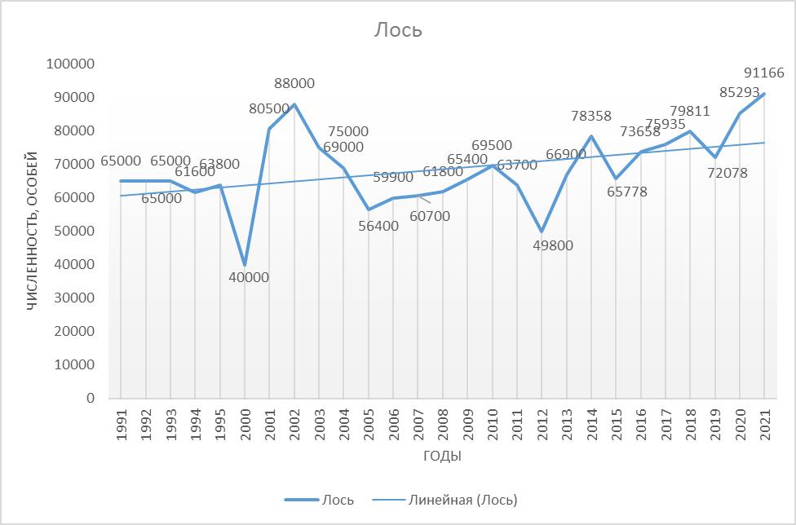

Рисунок 1. Многолетняя динамика численности лося в Красноярском крае

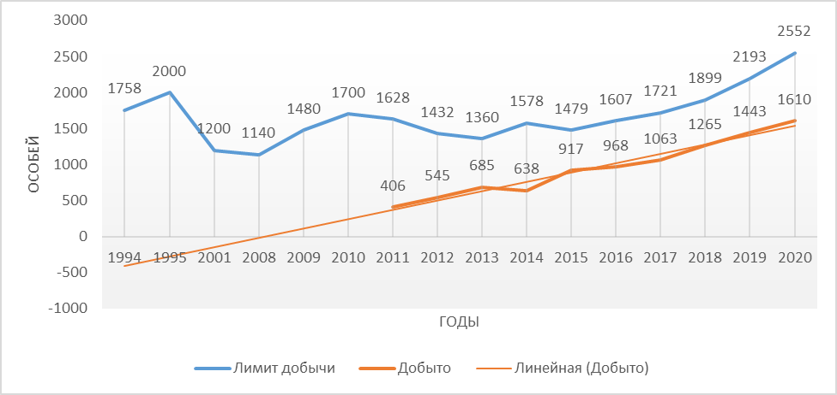

Рисунок 2. Многолетняя динамика легальной добычи лося в Красноярском крае

В крае наблюдается положительная динамика легальной добычи лося (рисунок 2).



Рисунок 3. Многолетняя динамика освоения лимита добычи лося в Красноярском крае

Освоение лимита добычи лося в крае (рисунок 3) последние 2 сезона охоты незначительно снизилось (с 67 до 63 %) за счет закрепленных охотничьих угодий (освоение – 62 %), по причине не востребованности разрешений (остались не выданными 17 % разрешений). По общедоступным охотничьим угодьям освоение составило 69 % (остались не выданными 8 % разрешений). Последние 6 сезонов охоты освоение лимита находится на относительно высоком уровне и незначительно колеблется в пределах 60-67 %.

В 2021 году от охотпользователей поступили заявки на добычу 2550 особей лося (на 15 % больше, чем в прошлом году).

На сезон охоты 2021-2022 годов проектируется лимит добычи лося на уровне 3,6 % от численности (*) или 3075 особей:

|  |  |  |  |  |  |  |  |
| --- | --- | --- | --- | --- | --- | --- | --- |
| № п/п | Категории охотничьих угодий и иные территории | Численность, особей * | Проект лимита добычи | | | | |
| Всего | в % от численности | в том числе: | | |
| взрослые животные, особей | | до 1 года |
| самцы во время гона | без подразделения по половому признаку |
| 1 | Общедоступные | 17938 | 550 | 3,1 | 72 | 357 | 121 |
| 2 | Закрепленные | 68404 | 2525 | 3,7 | х | х | х |
| 3 | Всего | 86342 | 3075 | 3,6 | х | х | х |

* - численность вида, определенная как суммарная итоговая численность вида в охотничьих угодьях, на иных территориях, в которых планируется установление квоты добычи (в соответствии с пп. «а» п. 17.2 Порядка № 981)

Проектируемый лимит ниже максимально возможного объема добычи (суммы максимально возможных квот добычи) на 731 особь (на 19 %).

## **5.2.2. Благородный олень (марал)**

По данным государственного мониторинга охотничьих ресурсов и среды их обитания численность благородного оленя (марала) в крае по состоянию   
на 1 апреля 2021 года составила 23437 особей, плотность населения – 0,84 особи на 1000 га. По сравнению с 2021 годом рост численности составил 13 %.

Динамика численности благородного оленя в крае представлена на рисунке 4.

Рисунок 4. Многолетняя динамика численности благородного оленя (марала) в Красноярском крае (по данным ЗМУ)

В Красноярском крае среднемноголетний годовой прирост марала по данным ЗМУ составляет 4,3 %. Состояние ресурсов благородного оленя в крае оценивается как стабильное и имеет тенденции к постепенному увеличению численности.

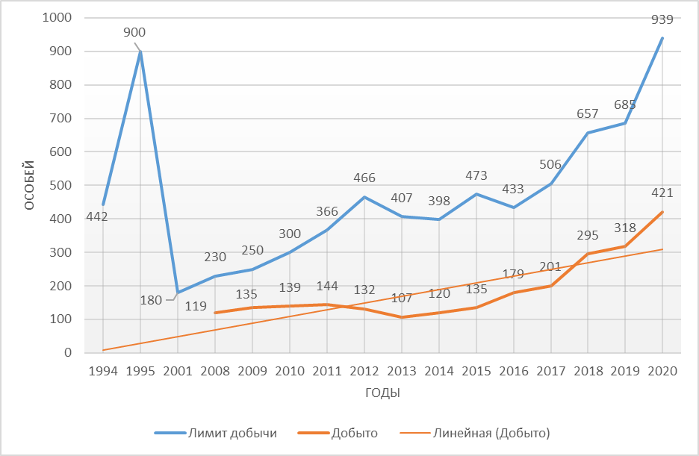

Рисунок 5. Многолетняя динамика добычи благородного оленя (марала) в Красноярском крае

В сезоне охоты 2020-2021 годов лимит добычи марала установлен в размере 939 особей. Добыто по возвращенным охотниками разрешениям – 421 особь, в том числе взрослых самцов добыто 295 особей (70 % от общего количества добытых животных), взрослых самок – 77 особей (18 %), молодняка до 1 года – 49 особей (12 %). Лимит освоен на 45 % (без учета результатов охоты на взрослых самцов с пантами, которая проходит с 01.06 по 15.07.2021).

В крае наблюдается положительная динамика легальной добычи благородного оленя (рисунок 5). Освоение лимита добычи марала в крае (рисунок 6) остается на низком уровне за счет закрепленных охотничьих угодий (освоение – 43 %), по причине не востребованности разрешений (по состоянию на 15.05.2021 остались не выданными 35 % разрешений из категорий «без подразделения по половому признаку» и «взрослые самцы с пантами»). Тогда как по общедоступным угодьям освоение составило   
61 % (остались не выданными 2 % разрешений).



Рисунок 6. Освоение лимита добычи благородного оленя (марала) в Красноярском крае в 2008-2020 годах

От охотпользователей в текущем году поступили заявки на добычу 1110 особей марала (на 29 % больше, чем в прошлом году).

На сезон охоты 2021-2022 годов проектируется лимит добычи благородного оленя (марала) на уровне 5,6 % от численности (*) или 1210 особей:

|  |  |  |  |  |  |  |  |  |
| --- | --- | --- | --- | --- | --- | --- | --- | --- |
| № п/п | Категории охотничьих угодий и иные территории | Численность, особей * | Проект лимита добычи | | | | | |
| Всего | в % от численности | в том числе: | | | |
| взрослые животные, особей | | | до 1 года |
| самцы во время гона | самцы с пантами | без подразделения по половому признаку |
| 1 | Общедоступные и иные территории | 2220 | 100 | 4,5 | 11 | 0 | 65 | 24 |
| 2 | Закрепленные | 19478 | 1110 | 5,7 | х | х | х | х |
| 3 | Всего | 21698 | 1210 | 5,6 | х | х | х | х |

* - численность вида, определенная как суммарная итоговая численность вида в охотничьих угодьях, на иных территориях, в которых планируется установление квоты добычи (в соответствии с пп. «а» п. 17.2 Порядка № 981)

Проектируемый лимит ниже максимально возможного объема добычи (суммы максимально возможных квот добычи) на 27 особей (на 2 %).

## **5.2.3. Косуля сибирская**

Последние пять лет в крае по данным ЗМУ наблюдается положительная динамика численности косули сибирской(рисунок 7). По сравнению с прошлым годом расчетная численность увеличилась на 24 % и достигла значения 62883 особей, плотность населения составила 2,03 особи на 1000 га.

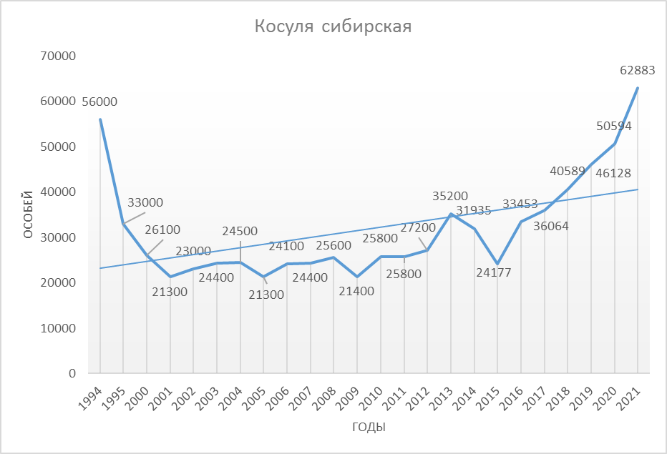

Рисунок 7. Многолетняя динамика численности косули сибирской в Красноярском крае (по данным ЗМУ)

Среднемноголетний годовой прирост популяции косули за период 2001 - 2020 гг. составляет 5,4 %, что в целом может служить показателем стабильного состояния популяции косули в крае, имеющей тенденцию к постепенному увеличению численности.

К основным причинам роста численности косули в крае можно отнести благоприятные условия зимовки предыдущих лет, организацию заказников, направленных на охрану зимовок, мест отела и путей миграции косули, введение запретов и ограничений на использование ее ресурсов, а также меры, принимаемые в крае по охране.

За последние 10 лет в крае создано пять ООПТ для сохранения популяций косули:

|  |  |  |  |
| --- | --- | --- | --- |
| № п/п | Год создания | Наименование ООПТ | Значение |
|  | 2011 | Заказник «Большая степь» | Сохранение усольско-канской (западной) субпопуляции сибирской косули на путях миграции и зимовок |
|  | 2012 | Заказник «Жура» | Сохранение ужуро-чулымо-новоселовской субпопуляции сибирской косули на местах зимовок |
|  | 2013 | Заказник «Пушкариха» | Сохранение ужуро-чулымо-новоселовской субпопуляции сибирской косули на путях миграции, местах зимовок и отела |
|  | 2015 | Заказник «Саратовское болото» | Сохранение бузимо-кантатско-кемской субпопуляции сибирской косули на местах зимовок и отела |
|  | 2016 | Заказник «Салбат» | Сохранение ужуро-чулымо-новоселовской субпопуляции сибирской косули на местах зимовок и отела |

Динамика численности эксплуатационных группировок косули представлена в приложении № 9. По данным ЗМУ наблюдается устойчивое увеличение численности всех группировок.

В 2021 году рост ужуро-чулымо-новоселовской, идра-курагинской, улуйско-боготольско-ачинской, усольско-канской (западной), улуйско-боготольско-ачинской, ангарской группировок составил 20 и более процентов; бузимо-кантатско-кемской, усольско-канской (восточной), уяро-саянской группировок – от 10 до 19 %; шушенско-каратузско-тубинской группировки -   
6 %.

Комиссией Красноярского края по вопросам охраны редких и находящихся под угрозой исчезновения растений, животных и других организмов, обитающих (произрастающих) на территории Красноярского края в текущем году рассматривается возможность понижения категории редкости бузимо-кантатско-кемской субпопуляции косули сибирской с II (имеет тенденцию к резкому сокращению численности) до V (восстанавливаемые и восстанавливающиеся) с перспективой дальнейшего вывода субпопуляции из Красной книги края при условии разработки механизмов эксплуатации группировки.

Вместе с тем, в крае во второй половине зимы 2020-2021 годов условия зимовки для косули в ряде районов осложнились выпадением большого количества осадков и периодами затяжных морозов до 40-45 градусов ниже нуля. В марте 2021 года отмечалась гибель косули в различных районах юга края в результате многоснежья. Всего государственными охотничьими инспекторами министерства, охотпользователями, а также инспекторами КГКУ «Дирекция по ООПТ» зарегистрировано 99 фактов гибели косули (Балахтинский район – 39, Идринский – 18, Партизанский – 15, Ермаковский – 14, Ачинский – 5, Шарыповский – 4, Уярский – 2 особи, Новоселовский и Каратузский – по одной особи). Отход популяции произошел главным образом в подтаежных и горнотаежных зонах указанных выше районов, где высота снежного покрова в феврале-марте 2021 года значительно превышала критический для косули уровень (40-50 см). Данные территории не являются свойственными для обитания вида в зимний период, но были освоены косулей в условиях возросшей численности в годы малоснежных зим (в 2010 – 2020 годы). В ключевых местах зимовки косули лесостепной зоны южных районов края животные успешно перезимовали, ядро популяции не пострадало.

В связи со значительным количеством выпавших осадков на территории Красноярского края в январе-феврале текущего года, с целью сохранения численности копытных животных проведены биотехнические мероприятия по выкладке кормов и расчистке доступа к ним от снега на общедоступных охотничьих угодьях. Всего в центральных и южных районах края выложено 5350 кг сена, 1900 кг зерна, 600 веников, расчищено от снега дорожек общей протяженностью 110 км. Охотпользователям края направлены письма о необходимости проведения биотехнических мероприятий в закрепленных охотничьих угодьях.

В период миграции косули в октябре-декабре 2020 года на территории Красноярского края министерством усилена работа по охране охотничьих угодий, организованы мобильные группы с участием сотрудников полиции, производственных инспекторов. Рейды с целью выявления и пресечения фактов браконьерства проводились не менее 3 раз в неделю в каждом районе края. К мероприятиям по охране объектов животного мира также были подключены сотрудники ГИБДД по Красноярскому краю, которые осуществляли остановку и осмотр транспортных средств на предмет транспортировки незаконно добытой продукции охоты.

В результате проведенных мероприятий выявлено 457 административных правонарушений, 28 фактов с признаками состава уголовных преступлений (: ст. 258 УК РФ - 14, ст. 222 УК РФ – 3, ст. 223 УК РФ – 2, ст. 260 УК РФ – 6, ст. 256 УК РФ - 3). При этом выявлена незаконная добыча 14 особей пернатой дичи, 64 особи пушных видов, 26 диких копытных животных, 1 медведя. По запросам УВД в рамках уголовного расследования министерством рассчитан ущерб, нанесенный незаконной добычей охотничьих ресурсов на сумму 2865 тыс. рублей, взыскано 800 тыс. рублей.

К административной ответственности привлечено 457 нарушителей, в том числе должностных лиц – 5, юридических лиц - 2. Предъявлено штрафов на сумму 1425,5 тыс. руб., взыскано – 340,57 тыс. руб., предъявлено для возмещения ущерба, причиненного охотничьим ресурсам – 519,72 тыс. руб., взыскано - 138,24 тыс. рублей.

Кроме этого, освещение в средствах массовой информации выявленных фактов нарушений и совместная работа на местах стали профилактическими мерами в рассматриваемой сфере.

В начале 2021 года министерством организованы усиленные рейдовые мероприятия по охране копытных в местах зимовок, а также в настовый период с 15.03.2021 по 15.04.2021. Проведено 1131 рейдовое мероприятие, в т. ч. совместно с правоохранительными органами - 1092 рейдовых мероприятий. К административной ответственности привлечен 251 гражданин, за нарушение Правил охоты, 2 должностных лица за нарушение правил пользования объектами животного мира, 63 гражданина за нарушение среды обитания. У нарушителей изъято 17 единиц огнестрельного охотничьего оружия. Предъявлено штрафов на сумму 564 тыс. руб., ущербов – на сумму 716 тыс. руб. В ГУ МВД России по Красноярскому краю направлено 24 материала с признаками состава уголовных преступлений, предусмотренных ст. 258 УК РФ по фактам незаконной добычи 9 лосей, 32 косуль. Ущерб составил 7440 тыс. рублей.

Кроме того, в 2020 году усилено взаимодействие по охране охотничьих ресурсов с представителями охотпользователей. С целью повышения эффективности мероприятий по охране объектов животного мира, министерством проведены совещания с производственными охотничьими инспекторами, в ходе которых выполнена разъяснительная работа по предотвращению и выявлению нарушений в сфере охоты. По состоянию на конец года министерством выдано 371 удостоверение производственного охотничьего инспектора, проведено 473 совместных рейдовых мероприятия, по сообщениям и актам производственных охотничьих инспекторов к административной ответственности привлечено 90 нарушителей.

Порядком № 981 не предусмотрена возможность снижения квот добычи охотничьих ресурсов в результате воздействия факторов, повлекших гибель охотничьих ресурсов.

Вместе с тем, в качестве мер по снижению возможных негативных последствий использования ресурсов косули сибирской на территории Красноярского края Параметрами охоты ограничены сроки охоты на данный вид в закрепленных охотничьих угодьях периодом с 15 октября до 15 декабря, в общедоступных охотничьих угодьях периодом с 1 ноября по 15 декабря.

В сезоне охоты 2020-2021 годов утвержденный лимит добычи косули сибирской составлял 2468 особей (5 % от численности).

Добыто 1694 особи, лимит освоен на 69 %. Взрослых самцов добыто 754 особи (45 % от общего количества добытых животных), взрослых самок – 303 особи (18 %), молодняка до 1 года – 637 особей (38 %).

Многолетние динамики добычи и освоения лимитов добычи косули сибирской в крае отражены на рисунках 8 и 9.

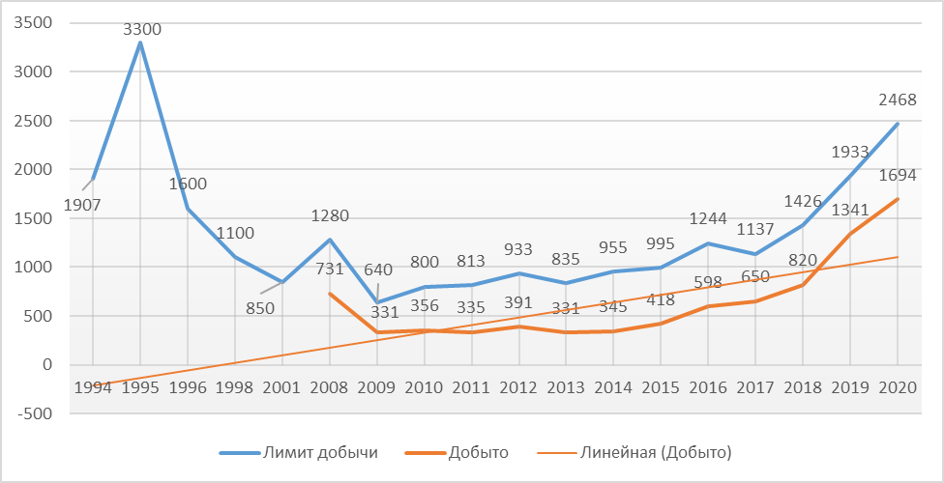Рисунок 8. Многолетняя динамика добычи косули сибирской в Красноярском крае

Неполное освоение квот добычи косули не всегда связанно с показателем успешности охоты. Часть полученных охотпользователями бланков разрешений на добычу косули в 2020 году остались нереализованными (10 % от лимита), часть охотников, получивших разрешение, не выезжали на охоту либо не заполнили сведения о добыче и др. (не менее 5 %), и только около 15-16 % лимита осталось не освоено по результатам охоты.

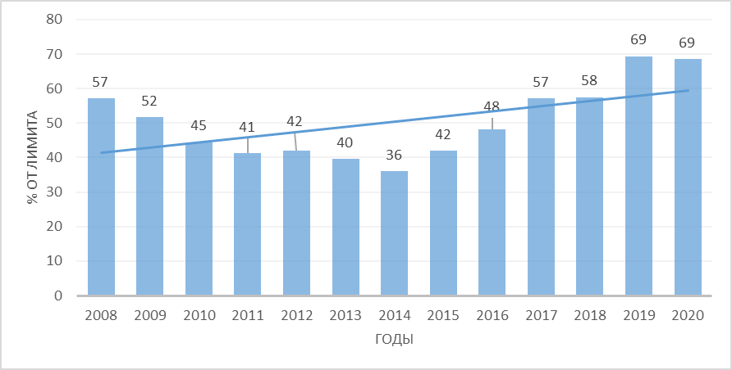

Рисунок 9. Освоение лимита добычи косули сибирской в Красноярском крае в 2008-2020 годах

В текущем году от охотпользователей поступило заявок на установление квот добычи косули сибирской в объеме 2901 особь (на 29 % больше, чем в 2020 году).

Проектом предлагается лимит добычи косули в количестве 3165 особей, 6,6 % от численности (*), что на 28 % больше, чем в прошлом году:

|  |  |  |  |  |  |  |  |
| --- | --- | --- | --- | --- | --- | --- | --- |
| № п/п | Категории охотничьих угодий и иные территории | Численность, особей * | Проект лимита добычи | | | | |
| Всего | в % от численности | в том числе: | | |
| взрослые животные, особей | | до 1 года |
| самцы во время гона | без подразделения по половому признаку |
| 1 | Общедоступные и иные территории | 5678 | 264 | 4,6 | 30 | 146 | 88 |
| 2 | Закрепленные | 42241 | 2901 | 6,9 | х | х | х |
| 3 | Всего | 47918 | 3165 | 6,6 | х | х | х |

* - численность вида, определенная как суммарная итоговая численность вида в охотничьих угодьях, на иных территориях, в которых планируется установление квоты добычи (в соответствии с пп. «а» п. 17.2 Порядка № 981)

Первоначальный проект лимита добычи косули снизился с 3246 особей до 3165 особей в результате снижения квот для общедоступных охотничьих угодий Идринского и Краснотуранского районов до уровня прошлого сезона охоты по замечаниям экспертной комиссии государственной экологической экспертизы. Причиной рекомендаций по снижению квот добычи косули послужили сложные условия зимовки косули, завышенные результаты учета по косуле в указанных охотничьих угодьях, полученные в условиях миграционной активности косули вызванной увеличением высоты снежного покрова в период проведения учета. Проектируемый лимит ниже максимально возможного объема добычи (суммы максимально возможных квот добычи) на 1106 особей (на 26 %).

Учитывая, максимальное значение показателя освоения лимита за предыдущие сезоны охоты – 69 %, из 3165 особей проектируемого лимита будет добыто около 2180 особей косули (4,5 % от численности 47918 особей).

С учетом мер, принимаемых в крае по сохранению косули, установленных ограничений сроков охоты на данный вид, считаем увеличение лимита добычи косули в сезоне охоты 2021-2022 годов до проектируемого размера в условиях стабильно положительной динамики численности косули последних лет, безопасным для воспроизводства популяционных группировок.

## **5.2.4. Дикий северный олень (тундровый)**

1. **О состоянии таймырской (таймыро-эвенкийской) популяции дикого северного оленя**

В 2020 году проведен аукцион по мероприятию «Мониторинг состояния и территориального размещения таймырской популяции дикого северного оленя». С победителем ФГБУ «Заповедники Таймыра» заключен контракт на сумму 3,8 млн. руб. Установлено на животных 15 ошейников. В ходе камеральных работ обобщены данные с радиомаяков, установленных на 11 особей ДСО в 2019 году. Определены пути миграции меченных животных, районы их концентрации в летний и зимний периоды, ключевые участки, границы и площади ареала таймырской популяции. Благодаря слежению за меченными в 2019 и 2020 годах животными исследованиями охвачен практически весь годовой жизненный цикл оленей таймырской популяции, составлена карта приоритетных мест для охраны северных оленей, разработаны предложения по организации микрозаказников (зон покоя) для охраны ДСО в наиболее уязвимых участках его ареала. Результаты представлены ниже.

В 2021 году в рамках государственной программы «Охрана окружающей среды, воспроизводство природных ресурсов» министерством проводится второй этап работ по мероприятию «Мониторинг состояния и территориального размещения таймырской популяции дикого северного оленя» – авиационный учет численности таймырской популяции дикого северного оленя на территории Таймырского Долгано-Ненецкого района и северной части Эвенкийского района.

Заключен с ФГБУ «Государственный заповедник «Центральносибирский» государственный контракт на выполнение работ по мониторингу состояния и территориального размещения таймырской популяции дикого северного оленя от 01.03.2021 № Ф.2021.000044 (на сумму 14 млн. руб.):

Работы выполняются в два этапа:

1 этап: проведение авиаобследования таймырской популяции дикого северного оленя в северной части Эвенкии для определения районов концентрации диких северных оленей, оценки их численности и половозрастной структуры в местах зимовок. Минимальная площадь авиаобследования составляет не менее 188,0 тыс. км кв., количество летного времени не менее 57 часов. Срок сдачи отчета 14 мая 2021 г;

2 этап: проведение авиационного учета численности таймырской популяции дикого северного оленя, а также попутная регистрация встреч овцебыка на территории Таймыра. Минимальная площадь, охваченная авиационными учётами, должна составлять не менее 370,0 тыс. км кв., количество летного времени не менее 110 часов. Сроки проведения авиационного учета ДСО на территории Таймыра с 05.07.2021 по 05.08.2021. Срок сдачи окончательного отчета 30 ноября 2021 г.

В рамках 1 этапа с 29 марта по 09 апреля 2021 года на территории Эвенкии проведены авиаобследования дикого северного оленя. В обследованиях приняли участие ФГБУ «Федеральный центр развития охотничьего хозяйства», ФГБУ «Объединенная дирекция заповедников Таймыра», СФУ. На сегодняшний день осуществляется обработка материалов аэрофотосъёмки (идентификация на снимках силуэтов животных), обработка и анализ полученных данных.

По итогам выполненных работ будет подготовлена информация:

о границах и площади ареала таймырской популяции дикого северного оленя, характеристика пространственно-временной структуры популяций дикого северного оленя, ключевые места обитания и факторы, определяющие особенности территориального размещения;

определена численность, половозрастная структура таймырской популяции дикого северного оленя;

подготовлен расчет и рекомендации по добыче таймырской популяции дикого северного оленя отдельно для Таймыра и Эвенкии, научно-обоснованные объемы (лимиты) изъятия таймырской популяции дикого северного оленя;

предложения по введению ограничений и запретов охоты на определенных территориях, учитывающих многолетнюю динамику численности группировок таймырской популяции дикого северного оленя.

В рамках государственной программы Красноярского края «Охрана окружающей среды, воспроизводство природных ресурсов» в крае проведены авиаучеты таймырской популяции дикого северного оленя в 2009 и 2014 годах (таблица 1).

Так, **в июле-августе 2009 года** исполнителями государственного контракта - специалистами НИИСХ Крайнего Севера и филиала ФГУП «Рослесинфорг» «Востсиблеспроект» под руководством д.б.н. Л.А. Колпащикова проведен авиаучет дикого северного оленя на полуострове Таймыр.

Общая учетная территория охватила арктические, типичные тундры и частично горы Бырранга на Центральном и Западном Таймыре. Территория учета протянулась от Енисейского залива до оз. Таймыр. На Восточном Таймыре обследование не проводилось по причине дефицита авиатоплива.

**Информация** Таблица 1

**о проведенных в крае мероприятиях по учету таймыро-эвенкийской популяции дикого северного оленя**

**в местах летней концентрации на полуострове Таймыр в период с 2009 по 2017 годы**

|  |  |  |  |  |  |
| --- | --- | --- | --- | --- | --- |
| **Показатели** | **Ед. изм.** | **2009 г.** | **2011 -2014 г.** | **2014 г.** | **2017 г.** |
| Заказчик мероприятий по учету ДСО |  | Служба по охране, контролю и регулированию использования объектов животного мира и среды их обитания Красноярского края | | Министерство природных ресурсов и экологии Красноярского края | Минприроды России |
| Исполнитель мероприятия по авиаучету ДСО |  | ГНУ НИИСХ Крайнего Севера и филиал ФГУП «Рослесинфорг» «Востсиблеспроект» | Эксперт-ная оценка ГНУ НИИСХ Крайнего Севера | ФГБУ «Государственный природный биосферный заповедник «Центральносибирский» | ФГБУ «Заповедники Таймыра» |
| Площадь обследования, использованная для расчёта численности популяции во время летних концентраций | тыс. га | 12 000 | 2633 | 16 970 |
| % от площади летних пастбищ  (32 000-45 000) | 32 | 8 | 50 |
| Район исследования |  | Западная и центральная части п-ва Таймыр (от Енисейского залива до оз. Таймыр) | Северная, центральная и восточная части Таймыра | Западная, центральная, частично, восточная части п-ва Таймыр |
| Применяемая методика учета |  | Временные методические рекомендации  (Колпащиков и др., 2008) | Методические указания, рекомендованные к применению Минприроды России в 2011 г. | НИИСХ Кр.С., утвержд. Главохотой РСФСР в 1977 г. |
| Сроки проведения учета |  | с 23.07-06.08.2009 | 20.07-05.08.2014 | 24-30.07.2017 |
| Протяженность учетных маршрутов | км | 4516 | 616 | 10271 |
| Количество лётных часов, затраченных на учет | часы | н/д | н/д  (общее количество – 143) | 51 |
| Площадь учета | тыс. га (дл. трека х шир. уч. полосы) | 1090 | 49,0 | 3296,8 |
| Учтено оленей | особей | 115686 | 66151 | 251763 |
| Оценка численности | тыс. особей | 485,9 | 564,0 | 417,6 | 403,6-442,1 |
| Дифференцировано особей при определении половозрастной структуры | особей | 15132 |  | н/д | 55257 |
| Половозрастная структура популяции | % | Взрослые самцы - 16,1,  взрослые самки – 34,  молодняк 1-2 лет – 31,5,  телята – **18,4** | По Западному и Восточному Таймыру:  взрослые самцы – 21 и 20,  взрослые самки – 54 и 51,  молодняк 1-2 лет – 13,8 и 15,4,  телята – **11,2 и 13,6** | Взрослые самцы – 18,7, взрослые самки и молодняк –65,8,  телята – **15,5** |
| Оценка состояния популяции |  | находится в неудовлетворительном состоянии |  | нет данных | находится в неудовлетворительном состоянии |
| Объем добычи, рекомендованный к изъятию исполнителем мероприятия | тыс. особей (% от численности) | 38,5 (8 %) | 40 (7 %) | 41,7 (10 %) | 22,2 - 24,3 (5 %) |
| Установленный лимит | тыс. особей (%) | 35 (7 %) | 40 (7 %) | 41,7 (10 %) - 2015-2019 гг. | 41,7 (10 %) на 2019-2020,  33,4 (8 %) на 2020-2021 |

В результате получена оценка численности популяции оленя на площади 12 млн. га, что составляет 32 % от площади летних пастбищ оленя. Наиболее крупные скопления животных отмечены на побережье Карского моря, от Диксона до Пясинского залива, и восточнее Пясинского залива, в бассейнах рек Хутудобига, Ленивая и Шренк.

Итоговая оценка численности диких северных оленей по результатам учетных работ на начало августа 2009 года составила **485,9 тыс. особей**:

|  |  |  |
| --- | --- | --- |
| № | Название группировок и районов, где учтены олени | Численность, тыс. особей |
| 1. | Тарейская | 184,8 |
| 2. | Енисейская | 26,5 |
| 3. | Верхнетаймырская | 210,2 |
| 4. | Логатская | 60,4 |
| 5. | Низовье р. Верхняя Таймыра, юго-запад озера Таймыр | 4,0 |
|  | Итого | **485,9** |

Для определения структуры популяции использовано более 1000 фотоснимков. Всего дифференцировано для этих целей 15132 особи.

|  |  |
| --- | --- |
| Половозрастные группы | Доля в популяции, % |
| взрослых самцов | 16,1 |
| взрослых самок | 34 |
| молодняка 1-2 лет | 31,5 |
| телят | 18,4 |

Доля телят на тот момент оценивалась, как весьма низкая (в 1970-1990 годах их доля составила в среднем 23 %).

Рекомендовано к добыче 38,5 тыс. особей (8 % от численности).

**В 2014 году** мероприятие по оценке состояния и территориального размещения таймырской популяциидикого северного оленя проведено исполнителем государственного контракта ФГБУ «Государственный природный биосферный заповедник «Центральносибирский».

Учет проведен с применением Методических указаний по осуществлению органами исполнительной власти субъектов Российской Федерации переданных полномочий в части осуществления государственного мониторинга охотничьих ресурсов методом авиаучета, рекомендованных к применению Министерством природных ресурсов и экологии РФ в 2011 году.

Авиаучеты проводились на территории Таймырского Долгано-Ненецкого района в местах летнего скопления оленя, северных частях Эвенкийского района (в апреле 2009 года) и на части Туруханского района.

Площадь исследования, использованная для расчета численности -   
2,6 млн. га (8 % от летнего ареала). Общая численность диких северных оленей таймырской популяции в 2014 году в местах летней концентрации составила **417,6 тыс. особей:**

|  |  |  |
| --- | --- | --- |
| № | Название группировок и районов, где учтены олени | Численность, тыс. особей |
| 1. | Западный Таймыр | 306,8 |
| 2. | Восточный Таймыр | 98,3 |
| 3. | Побережье Карского моря | 12,5 |
|  | Итого | **417,6** |

По материалам авиаучета выявлена половозрастная структура группировок оленя в конце июля 2014 года:

|  |  |  |
| --- | --- | --- |
| Половозрастные группы | Доля в популяции, % | |
| Западный Таймыр | Восточный Таймыр |
| взрослых самцов | 21 | 20 |
| взрослых самок | 54 | 51 |
| молодняка 1-2 лет | 13,8 | 15,4 |
| телят | 11,2 | 13,6 |

Причиной низкой выживаемости телят по мнению исполнителей контракта послужили критические погодные условия зимовки (высокая глубина снега), задержка весенней миграции, как следствие – отел произошел раньше обычных мест, что увеличило путь миграции для телят от мест отела до летних пастбищ. Длительное преследование стад оленей в местах основного промысла в районе населенных пунктов Ессей и Чиринда Эвенкийского муниципального района в марте-апреле с использованием снегоходной техники приводит к абортированию самок.

Основной причиной отсутствия оленя на левобережье реки Енисей в нижней части - значительный рост численности домашнего оленя (70 тыс. особей). При этом отмечена тенденция расширения ареала «дикаря» в восточном направлении.

По результатам авиаучета с учетом снижения численности популяции даны рекомендации по определению лимита добычи таймырской популяции оленя в объеме 10 % от численности - 41,7 тыс. особей.

Информация о результатах авиаучета 2017 года представлена в соответствии со статьей сотрудников ФГБУ «Заповедники Таймыра»   
М.Г. Бондаря, Л.А. Колпащикова «Оценка численности и летнее размещение таймырской популяции диких северных оленей в 2017 году».

Учет заповедником проведен **в июле 2017 года** с использованием методики авиаучета, разработанной в НИИСХ Крайнего Севера, утвержденной Главохотой РСФСР в 1977 г., доработанной в процессе ее применения.

Район исследования занимал западную, центральную и, частично, восточную части полуострова Таймыр. Площадь, охваченная учетами, составила 16970 тыс. га - 32 % от общей площади полуострова и около 50 % летних местообитаний дикого северного оленя таймырской популяции.

Дана оценка численности таймырской популяции дикого северного оленя на обследованной территории Таймыра - 384,0 тыс. особей:

|  |  |  |
| --- | --- | --- |
| № п/п | Название участка учёта | Численность диких северных оленей на участках, тыс. особей |
|  | Тарейская | 44,4 |
|  | Западнотаймырская | 4,2 |
|  | Восточнотаймырская | 18,6 |
|  | Верхнетаймырская | 164,1 |
|  | Бырранговская | 42,6 |
|  | Шренковская | 110,5 |
|  | Итого по всем участкам | 384,4 |

В результате неполного учета на севере и востоке Таймыра, по экспертной оценке, сотрудников заповедника, недоучет может составлять от 5 до 15 % от общего числа учтенных оленей. Таким образом, расчетная численность оленей должна была составить **403-442** **тыс. особей**.

Вместе с тем, исследованием выявлено дальнейшее сокращение численности оленя на Западе Таймыра, а также нарушение половозрастной структуры популяции, указывающее на снижение ее воспроизводственного потенциала.

Половозрастной состав популяции выявлен дифференциацией 55257 особей на 12813 цифровых фотографиях. Половозрастная структура диких северных оленей таймырской популяции на конец июля 2017 года:

|  |  |
| --- | --- |
| Половозрастные группы | Доля в популяции, % |
| Взрослые самцы | 18,7 |
| Взрослые самки и молодняк (1+, 2+) | 65,8 |
| Телята-сеголетки (0+) | 15,5 |

Дана оценка состояния популяции как неудовлетворительная.

Регрессивную динамику доли телят в популяции, которая прослеживается с 2000 года, ученые связывают с негативным влиянием срезки пантов у самцов ДСО и гибелью телят на водных переправах при форсировании крупных рек.

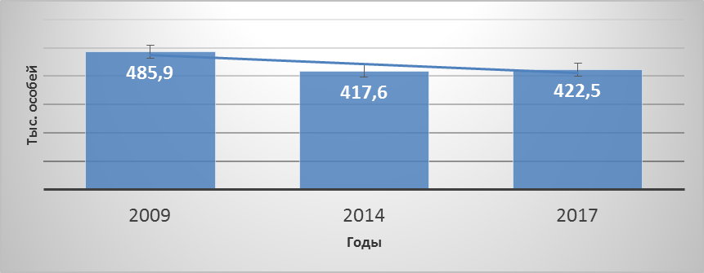

*Рисунок 10. Динамика численности дикого северного оленя таймырской популяции по данным авиаучетов 2009, 2014, 2017 годов*

При проведении в 2009, 2014 и 2017 годах авиаучетов были применены разные методики. В разные годы обследована разная по площади территория летнего обитания популяции на полуострове Таймыр. В результате получены оценки численности популяции для исследованных учетом территорий с разницей в 15 %, 13 % и 1,2 %, которая находится в пределах ошибки учета.

Вместе с тем, применение различных подходов и методов авиаучета в условиях отсутствия единой методики учета тундровых популяций оленя затрудняет анализ полученных результатов учета и приводит к разногласиям в оценках численности популяции среди ученых.

Для получения достоверной картины о численности популяции необходимо проведение более масштабных учетов с охватом всей площади летней концентрации оленя, а также их систематическое проведение с интервалом один раз в три года с применением единой методики учета.

Согласно отчету исполнителя, в ходе мероприятия в течение 119 дней в период с конца мая по конец сентября 2020 года проведены полевые научно-исследовательские работы по изучению и мечению спутниковыми ошейниками ДСО на озере Аян, на юге Таймырской низменности в бассейне р. Хатанга (Хета), а также по рр. Пясина, Тарея, Пура (рисунок 11).

Согласно отчету ФГБУ «Объединенная дирекция заповедников Таймыра» енисейская, пуропясинская и тарейская группировки оленя прекратили свое существование, остатки этих группировок сместились к востоку. Пути миграции в 2020 году по данным установленных спутниковых ошейников были расположены весьма компактно (рисунок 12), особенно это касалось миграции из тундры в северную тайгу (осенней миграции). Расположены они были преимущественно в центральной части Таймыра.

С 2000 г. наблюдается тенденция неуклонного сокращения площади ареала популяции на фоне снижения численности диких северных оленей, подтверждаемая данными авиаучётов и авиаобследований 2003, 2009, 2014, 2016, 2017, 2019, 2020 гг.

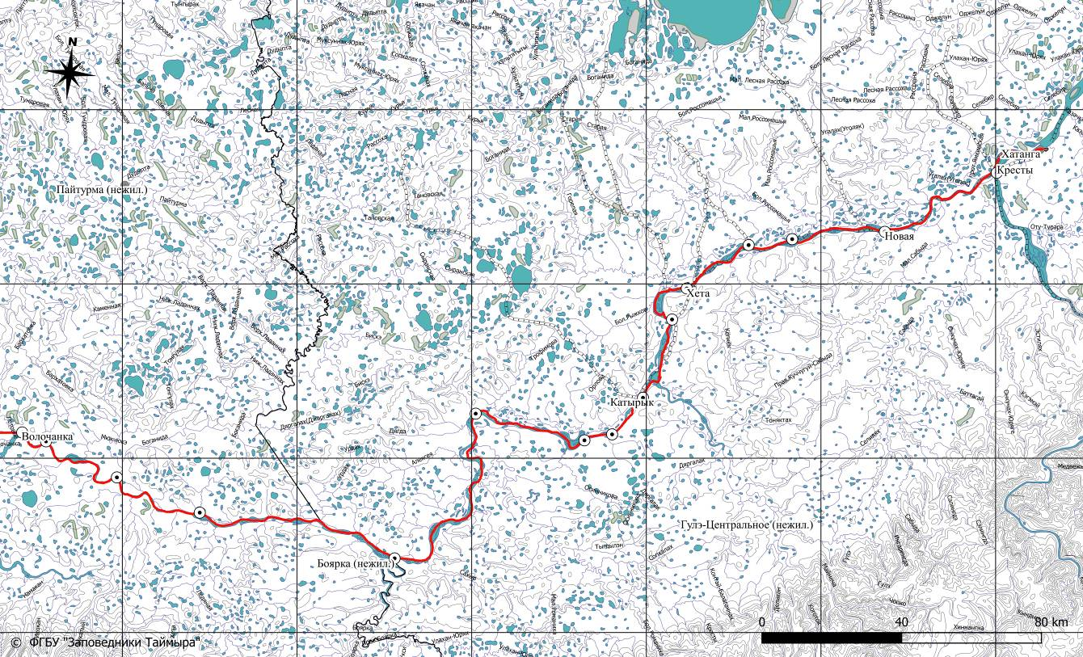

*Рисунок 11. Район проведения полевых работ на р. Хета (Хатанга) в 2020 году (красной линией выделен маршрут, точками -ключевые места экспедиции Хета-Хатанга-2020 и мечения оленей спутниковыми ошейниками)*

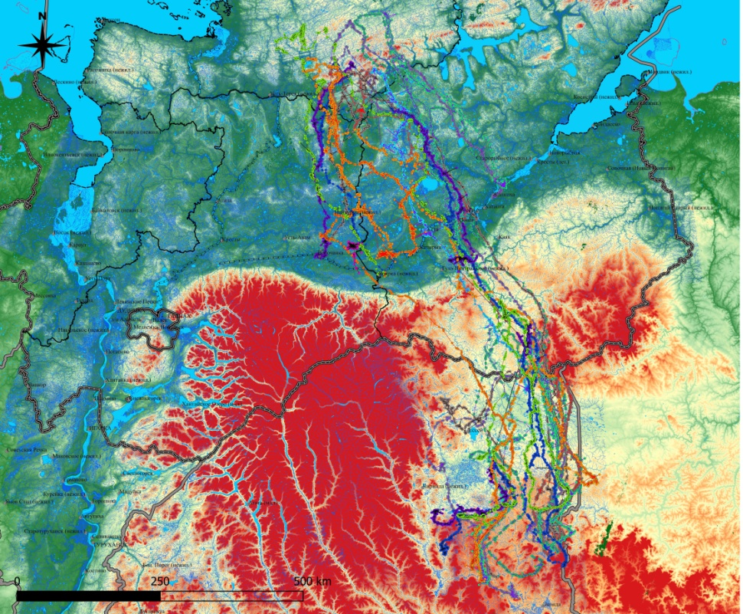

*Рисунок 12. Миграционные пути диких северных оленей, помеченных спутниковыми радиомаяками в 2020 году*

В результате проведенных работ получены рекомендации по рациональному использованию ресурсов таймырской популяции: к освоению западных миграционных потоков подходить с особой осторожностью, учитывая последствия их длительного интенсивного опромышления в 70-80- годы XX века, при этом сократить в ближайшие 2 сезона объем добычи оленей в западной части Таймыра, соответственно увеличив его в центральной и восточной части Таймыра, тем самым, обеспечив более равномерное опромышление миграционных потоков на Таймыре по всему фронту её миграции.

Вместе с тем, из опубликованных научных источников известно, что численность таймырской популяции оленя в начале мониторинга (в 1959 году) составляла всего 110 тыс. особей, после чего она увеличивалась в течение 40 лет и к нулевым годам достигла значений 1 млн. особей (по другим оценкам - 700 тыс. особей), после чего следовал закономерный спад, который, вероятно, продолжается и в настоящее время (рисунок 13). Очевидно, что для популяции оленя, как и для популяций других животных, характерны естественные циклические периоды спада и роста численности, которые происходят под влиянием целого комплекса различных факторов. Вместе с тем, популяция при условии нормализации воспроизводственного потенциала способна к восстановлению численности даже при низких показателях численности.



*Рисунок 13. Динамика численности дикого северного оленя таймырской популяции за 1959- 2017 годы*

Падению численности оленя последние 20 лет способствуют неблагоприятные климатические изменения, а также антропогенные факторы, одним из которых является промысел в условиях роста коммерческого спроса на продукцию охоты.

Учитывая изложенное, решения в части организации рационального использования ресурсов оленя в настоящее время необходимо принимать взвешенно.

1. **Об установлении лимита добычи таймырской (таймыро-эвенкийской) популяции оленя**

В период действия приказа Минприроды России от 30.04.2010 № 138 «Об утверждении нормативов допустимого изъятия охотничьих ресурсов и нормативов численности охотничьих ресурсов в охотничьих угодьях», которым был установлен норматив допустимого изъятия дикого северного оленя от 3 до 18 % от его численности на 1 апреля текущего года, в Красноярском крае устанавливался лимит добычи таймырской (таймыро-эвенкийской) популяции дикого северного оленя в размере 10 % от численности (42 тыс. особи), в 2020 году по замечаниям государственной экологической экспертизы и рекомендациям КГБУ «Федеральный центр развития охотничьего хозяйства» для сезона охоты 2020-2021 годов объем добычи тундрового оленя снижен   
на 20 %, лимит составил 33,4 тыс. особей (8 % от численности 2014 года).

При установлении лимита на предстоящий сезон охоты согласно вступившему в силу Приказу № 965 лимит должен увеличиться почти вдвое, при имеющейся оценке численности популяции 417-422 тыс. особей, лимит составит 63 тыс. особей. В целях сохранения и воспроизводства дикого северного оленя, численность которого снижается в последние два десятилетия министерство обратилось в Минприроды России с предложением в срочном порядке внести изменения в Приказ № 965 и установить норматив допустимого изъятия ДСО – «**до 15 %**». Проект приказа Минприроды России о внесении в Приказ № 965 предложенных изменений в настоящее время размещен для общественных обсуждений на федеральном портале проектов нормативных правовых актов. Изменение норматива вступит в силу по истечении девяноста дней после официального опубликования приказа Минприроды России.

Учитывая отсутствие на время разработки проекта лимита объективной информации о состоянии численности оленя таймырской популяции, а также возможные негативные последствия для нее в случае увеличения лимита вдвое, по сравнению с прошлыми сезонами охоты, на фоне депрессии состояния популяции, в соответствии с рекомендациями комиссии государственной экологической экспертизы предварительный проект лимита добычи тундрового дикого северного оленя снижен с 15 до 8 % от численности 2014 года за счет снижения квот добычи оленя в общедоступных охотничьих угодьях до уровня прошлого года (таблица 2).

1. **О распределении квот добычи таймырской (таймыро-эвенкийской) популяции оленя**

Вступившими в силу с 1 января 2021 года Приказом № 965 и Порядком   
№ 981 определен единый для всех видов охотничьих ресурсов порядок определения квот их добычи для каждого охотничьего угодья (закрепленного и общедоступного) и иной территории. Согласно пункту 9 Порядка № 981 уполномоченный орган субъекта Российской Федерации для каждого охотничьего угодья рассчитывает и устанавливает на основании плотности населения и итоговой численности охотничьих ресурсов в пределах утвержденных нормативов допустимого изъятия охотничьих ресурсов, а также нормативов численности охотничьих ресурсов в охотничьих угодьях квоту (объем) добычи каждого вида охотничьих ресурсов.

Основная часть таймырской (таймыро-эвенкийской) популяции дикого северного оленя в период охоты (с августа по январь) проходит в юго-восточном направлении по территории Таймырского Долгано-Ненецкого муниципального района, пересекает границу района и далее следует по территории Эвенкийского муниципального района к местам зимовки, расположенным в районе поселков Ессей, Чиринда и Эконда. При этом, миграционные пути группировок популяции, проходят через многие охотничьи угодья и не являются постоянными. Определить численность мигрирующего оленя для каждого охотничьего угодья не представляется возможным. Соответственно указанный выше порядок определения квот добычи охотничьих ресурсов для каждого охотничьего угодья применить при определении квот добычи таймырской (таймыро-эвенкийской) популяции дикого северного оленя невозможно. Установленный Приказом № 965 норматив допустимого изъятия дикого северного оленя можно применить только для определения общего лимита добычи таймырской (таймыро-эвенкийской) популяции дикого северного оленя, после чего он должен распределяться между двумя муниципальными районами и далее между охотничьими угодьями и иными территориями. Предложения министерства по разработке и утверждению федерального порядка распределения объемов добычи мигрирующих популяций дикого северного оленя с учетом особенностей годового жизненного цикла оленя пока остались со стороны Минприроды России без ответа.

В связи с отсутствием утвержденного федерального порядка распределения квот добычи мигрирующих видов на IV Съезде Региональной Ассоциации коренных малочисленных народов Севера Красноярского края в 2019 году делегаты поставили вопрос перед министерством о необходимости разработки рекомендаций по порядку формирования предложений по распределению ДСО среди охотпользователей с учетом интересов местного населения, исключающих коррупционную составляющую.

Проект таких рекомендаций был разработан министерством и направлен администрациям Эвенкийского и Таймырского Долгано-Ненецкого муниципальных районов для принятия на местном уровне.

В результате администрацией Эвенкийского муниципального района принято постановление от 24.03.2020 № 141-п «Об утверждении порядка разработки предложений по подготовке рекомендаций органу исполнительной власти Красноярского края, осуществляющему переданные полномочия в области охоты и сохранения охотничьих ресурсов, по распределению квот добычи Таймырской популяции дикого северного оленя на закрепленных за охотпользователями территориях и на общедоступных территориях в Эвенкийском муниципальном районе» (далее – постановление № 141). Решения по разработке предложений по распределению квот добычи дикого северного оленя в районе принимаются комиссионно.

Администрацией Таймырского Долгано-Ненецкого муниципального района указанный проект отклонен.

В текущем году в министерство от охотпользователей края поступило 56 заявок на установление квот добычи дикого северного оленя таймырской популяции на общий объем изъятия 72,5 тыс. особей, в т. ч. с Эвенкии – 26 заявок на добычу 36,7 тыс. особей, с Таймыра – 30 заявок на добычу 35,8 тыс. особей.

Предлагаемый к рассмотрению проект квот добычи тундрового ДСО в сезоне охоты 2021-2022 годов подготовлен в соответствии с предложениями администраций Эвенкийского и Таймырского Долгано-Ненецкого муниципальных районов (приложения № 10 и № 11).

В таблице 2 представлен проект распределения лимита добычи тундрового оленя в объеме 33245 особей (8 % от численности 2014 года) между двумя муниципальными районами и охотничьими угодьями двух категорий - закрепленными (ЗОУ) и общедоступными (ООУ).

Таблица 2

**Проект распределения лимита добычи**

**таймырской (таймыро-эвенкийской) популяции дикого северного оленя**

**на сезон охоты 2021-2022 годов**

|  |  |  |  |  |  |  |  |  |
| --- | --- | --- | --- | --- | --- | --- | --- | --- |
| № п/п | Категории охотничьих угодий | Площадь, тыс. га | Освоение квот добычи  в сезоне 2020-2021 годов | | | Проект квот добычи на сезон 2021-2022 годов | | |
| Квота (8 %) | Добыто, особей | Освоение квоты в % | Заявка | Проект квот добычи, особей  (**8 %**) | в том числе для КМНС* |
| 1 | 2 | 3 | 4 | 5 | 6 | 7 | 8 | 9 |
| **1** | **Итого в крае** | **71752,5** | **33405** | **29746** | **89** | **х** | **33245** | **624** |
| 1.1 | ООУ | 63387,0 | 4238 | 3716 | 88 | х | 4236 | 624 |
| 1.2 | ЗОУ | 8365,5 | 29167 | 26030 | 89 | 72512 | 29009 | 0 |
| **2.** | **Итого в Эвенкии** | **30000,0** | **15135** | **15135** | **100** | **х** | **15135** | **0** |
| 2.1 | ООУ | 26186,6 | 1915 | 1915 | 100 | х | 1915 | 0 |
| 2.2 | ЗОУ | 3813,4 | 13220 | 13220 | 100 | 36750 | 13220 | 0 |
| **3.** | **Итого на Таймыре** | **38752,5** | **18110** | **14611** | **81** | **х** | **18110** | **624** |
| 3.1 | ООУ | 37200,4 | 2323 | 1801 | 78 | х | 2321 | 624 |
| 3.2 | ЗОУ | 1552,1 | 15787 | 12810 | 81 | 35762 | 15789 | 0 |
| 3.2.1. | в том числе ЗОУ (западная часть Таймыра) | 1326,8 | 2890 | 1667 | 58 | 4661 | 2796 | 0 |

* *объем добычи охотничьих ресурсов, установленный для ведения охоты в целях обеспечения ведения традиционного образа жизни и осуществления традиционной хозяйственной деятельности КМНС в пределах территорий традиционного природопользования, образованных в соответствии с Федеральным законом от 7 мая 2001 г. № 49-ФЗ «О территориях традиционного природопользования коренных малочисленных народов Севера, Сибири и Дальнего Востока Российской Федерации»*

В соответствии с Порядком № 981 и постановлением Правительства Красноярского края от 25.09.2008 № 103-п «Об установлении лимитов использования объектов животного мира для удовлетворения личных нужд» для территории традиционного природопользования «Попигай», расположенной в общедоступных охотничьих угодьях Таймырского Долгано-Ненецкого муниципального района, выделен объем добычи оленя для традиционной охоты КМНС - 624 особи.

Согласно выписке из протокола заседания комиссии администрации Эвенкийского муниципального района по разработке предложений по распределению квот добычи таймырской популяции ДСО между закрепленными охотничьими угодьями от 19.04.2021 (п. Тура) принято решение в отношении распределения 13220 особей оленя между 26 охотпользователями района.

В адрес администрации Таймырского Долгано-Ненецкого муниципального района министерством был направлен для рассмотрения проект распределения квот добычи ДСО на территории охотничьих угодий района (приложение 12), сформированный на основе прошлогоднего с учетом освоения квот добычи оленя охотпользователями и данных о распределении оленя по территории Таймыра за период 2017-2020 годов, а также рекомендаций ФГБУ «Объединенная дирекция заповедников Таймыра» по использованию ресурсов популяции, полученных в результате выполнения научно-исследовательских работ по государственному контракту от 28.02.2020 «Мониторинг состояния и территориального размещения таймырской популяции дикого северного оленя».

Учитывая рекомендации исполнителя контракта в предлагаемом на рассмотрение администрации района проекте квот добычи оленя объем добычи в западной части Таймыра сокращен с 2890 до 793 особей и соответственно увеличен для центральной и восточной частей Таймыра (в общедоступных охотничьих угодьях или в закрепленных охотничьих угодьях).

Однако, администрация Таймырского Долгано-Ненецкого района снижение квот добычи в западной части Таймыра посчитала недопустимым и необоснованным, несмотря на то, что в прошлом году в письме от 14.05.2020   
№ 2496 от них поступало аналогичное предложение для учета в будущем, а предложила в сезоне охоты 2021-2022 годов распределить квоты в соответствии с прошлым сезоном охоты.

В соответствии с предложениями Эвенкийского муниципального района планируется 40 % квоты, установленной для общедоступных охотничьих угодий района зарезервировать для выдачи в августе-сентябре представителям общин коренных малочисленных народов Эвенкии, не имеющих закрепленных охотничьих угодий.

Для сезона охоты 2020-2021 годов лимит добычи дикого северного оленя таймырской популяции был установлен в объеме 33405 особей (8 % от численности 2014 года), добыто 29746 особей (89 %), в том числе:

на Таймыре добыто 14611 особей от установленного лимита 18110 особей, что составило 81 %;

в Эвенкии добыто 15135 особей, установленный лимит освоен на 100 %;

в закрепленных охотничьих угодьях Туруханского района лимит 160 особей остался полностью неосвоенным.

1. **О мерах по охране таймырской (таймыро-эвенкийской) популяции оленя в крае**

Министерством с 2018 года усилены меры по охране дикого северного оленя на территории Эвенкии и Таймыра.

В настоящее время на территории Таймыра и Эвенкии федеральный государственный охотничий надзор осуществляют 24 государственных инспектора (по 12 в каждом районе).

В рамках осуществления надзора на территории районов государственными инспекторами проводятся рейдовые мероприятия с целью выявления, пресечения и предотвращения незаконной добычи дикого северного оленя и незаконной транспортировки продукции охоты (панты, камус).

В целях сохранения популяции дикого северного оленя на территории Таймырского Долгано-Ненецкого муниципального района продолжается осуществление контроля вывоза продукции охоты из с. Хатанга в Республику Якутия, мониторинг вывоза продукции охоты совместно с ТЛО МВД РФ «Аэропорт Хатанга», ведется оперативный обмен информацией с ветеринарными отделами п. Хатанга и г. Дудинка (получение сведений по количеству продукции, по использованным разрешениям). С целью постоянного контроля за оборотом продукции охоты на территории Таймырского Долгано-Ненецкого района на основных путях выезда их охотничьих угодий и населенных пунктов устанавливаются передвижные посты на автозимниках с привлечением сотрудников полиции по маршрутам: «с. Хатанга – Республика Саха (Якутия) – г. Красноярск»,

«с. Хатанга – г. Красноярск», «с. Хатанга – с. Волочанка/Усть-Авам/р.Пясина – г. Норильск». За период с начала 2020 года по настоящее время в результате досмотра транспортных средств проконтролирован вывоз 15294 туш дикого северного оленя, 25 тыс. кг окостенелых рогов, 30663 штук камуса.

В Эвенкийском муниципальном районе проводится сезонная работа на стационарном посту на единственном автозимнике, связывающим северные поселки (Ессей, Чиринда и Эконда), в рамках оперативно-профилактического мероприятия «Заслон», ведется проверка всех проезжающих транспортных средств. Одновременно в талонах на продукцию ставится отметка о проверке, что не позволяет использовать талоны вторично. Функционирование поста осуществляется круглосуточно государственными охотничьими инспекторами министерства совместно с сотрудниками полиции. За сезон охоты 2020-2021 года досмотрено 817 транспортных средств, проконтролирован вывоз 16659 туш дикого северного оленя, 29293 штук камуса.

Кроме того, по программе защиты животного мира, обитающего на Крайнем Севере, в рамках взаимодействия со Всемирным фондом дикой природы, приобретен автомобиль КамАЗ, который используется при осуществлении мероприятий в удалённых и труднодоступных участках угодий, а также как передвижной контрольный пункт на территории района.

Указанные мероприятия позволили сократить количество транспортируемой продукции охоты без разрешительных документов, а также усилить контроль за незаконной добычей охотничьих ресурсов.

В 2020 году проведено 899 рейдовых мероприятий, возбуждено 214 административных дел, а также выявлено 5 нарушений с признаками уголовных преступлений. За текущий период 2021 года на территории районов проведено 243 рейдовых мероприятия, в отношении нарушителей Правил охоты составлено 55 административных протоколов.

1. **Об изменениях нормативной правовой базы в части сохранения ресурсов дикого северного оленя**

В целях сохранения популяции ДСО принят ряд нормативно-правовых актов.

Так, Правительством края принято постановление от 12.02.2019 № 74-п «Об установлении на территории Красноярского края запрета на срезку неокостеневших рогов (пантов) с дикого северного оленя», которым установлен запрет на срезку пантов ДСО с живых особей, пользование которыми не было осуществлено законными способами. Постановлением Правительства Красноярского края от 11.08.2020 № 558-п «О введении на территории Красноярского края в летне-осенний период 2020 года и осенне-зимний период 2020-2021 годов ограничений и запретов на использование объектов животного мира», в установленном порядке в целях сохранения таймырской популяции дикого северного оленя срок добычи был ограничен периодом с 15.08.2020 по 28.02.2021.

Кроме того, новыми Правилами охоты, вступившими в силу с 01.01.2020, срок охоты на дикого северного оленя установлен с 1 августа по 31 января, также пунктом 62.2 установлен запрет на прижизненную срезку пантов, пунктом 62.27 - запрет на применение коралей и заграждений для добычи ДСО.

## **Дикий северный олень (лесной)**

Численность **лесной популяции** дикого северного оленя в крае по результатам ЗМУ 2021 года составила 80234 особи (на 10 % меньше показателя 2020 года), плотность населения – 0,88 особей на 1000 га.

В 2021 году от охотпользователей поступило заявок на добычу 5046 особей (на 20 % меньше, чем в прошлом году).

На сезон охоты 2021-2022 годов проектируется лимит добычи лесного северного оленя на уровне 10 % от численности (*) или 7693 особи:

|  |  |  |  |  |  |  |
| --- | --- | --- | --- | --- | --- | --- |
| № п/п | Категории охотничьих угодий и иные территории | Численность, особей * | Проект лимита добычи | | | |
| Всего | в % от численности | в том числе: | |
| взрослые животные, особей | до 1 года |
| 1 | Общедоступные | 28129 | 4218 | 15,0 | 3376 | 842 |
| 2 | Закрепленные | 48875 | 3475 | 7,1 | х | х |
| 3 | Всего | 77004 | 7693 | 10,0 | х | х |

* - численность вида, определенная как суммарная итоговая численность вида в охотничьих угодьях, на иных территориях, в которых планируется установление квоты добычи (в соответствии с пп. «а» п. 17.2 Порядка № 981)

Проектируемый лимит ниже максимально возможного объема добычи (суммы максимально возможных квот добычи) на 3828 особей (на 33 %).

Для Эвенкии планируется объем добычи – 4311 особей, Туруханского района – 1788 особей, Енисейского и Северо-Енисейского районов – 1594 особи.

В сезоне охоты 2020-2021 годов лимит добычи дикого северного оленя лесной популяции в целом по краю составлял 7546 особей (10 %), добыто 5699 особей (76 %). Освоение в общедоступных охотничьих угодьях составило 85 % от установленного объема добычи, в закрепленных охотничьих угодьях – 57 %.

## **Кабарга**

По данным ЗМУ 2021 года численность кабарги в крае составила   
36173 особи (рисунок 14), средняя плотность населения - 1,20 особей   
на 1000 га. По сравнению с прошлым годом расчетная численность кабарги выросла на 7 %.

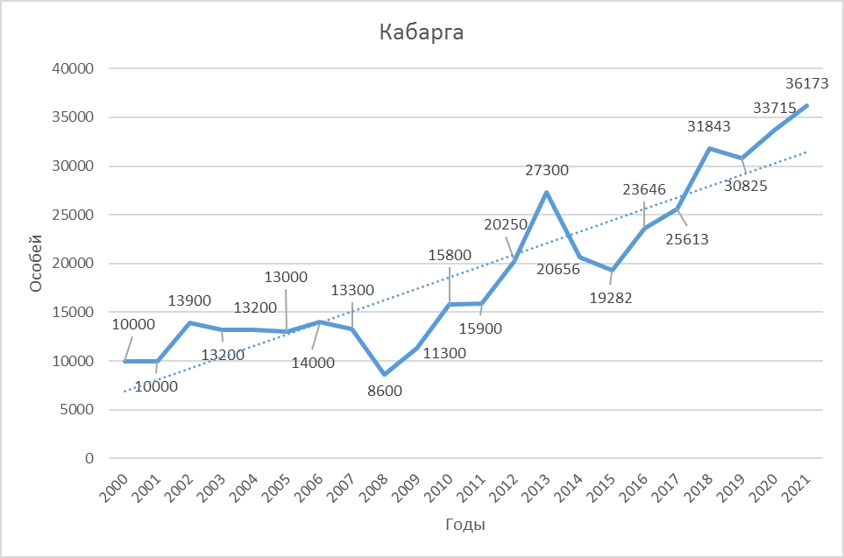 Рисунок 14. Динамика численности кабарги в Красноярском крае с 2001 по 2021 годы (по данным ЗМУ)

Поступило заявок на установление квот добычи кабарги от охотпользователей на 1578 особей (на 17 % больше, чем в прошлом году).

Проектом предлагается лимит добычи кабарги в количестве 1641 особь - 4,8 % от численности (*):

|  |  |  |  |  |  |  |
| --- | --- | --- | --- | --- | --- | --- |
| № п/п | Категории охотничьих угодий и иные территории | Численность, особей * | Проект лимита добычи | | | |
| Всего | в % от численности | в том числе: | |
| самцы | самки |
| 1 | Общедоступные | 2147 | 102 | 4,8 | 73 | 29 |
| 2 | Закрепленные | 32353 | 1539 | 4,8 | х | х |
| 3 | Всего | 34500 | 1641 | 4,8 | х | х |

* - численность вида, определенная как суммарная итоговая численность вида в охотничьих угодьях, на иных территориях, в которых планируется установление квоты добычи (в соответствии с пп. «а» п. 17.2 Порядка № 981)

Проектируемый лимит ниже максимально возможного объема добычи (суммы максимально возможных квот добычи) на 40 особей (на 2 %).

В сезоне охоты 2020-2021 гг. утвержденный лимит добычи кабарги составлял 1218 особей, в том числе самцов – 883 особи, объем легальной добычи составил 1028 особей или 84 % лимита, самцов добыто 863 особи (84 % от общего объема добычи), самок – 165 особей (16 %). Квоты на добычу самцов кабарги осваиваются на 95-100 %, тогда как разрешения на добычу самок не выкупаются в полном объеме.

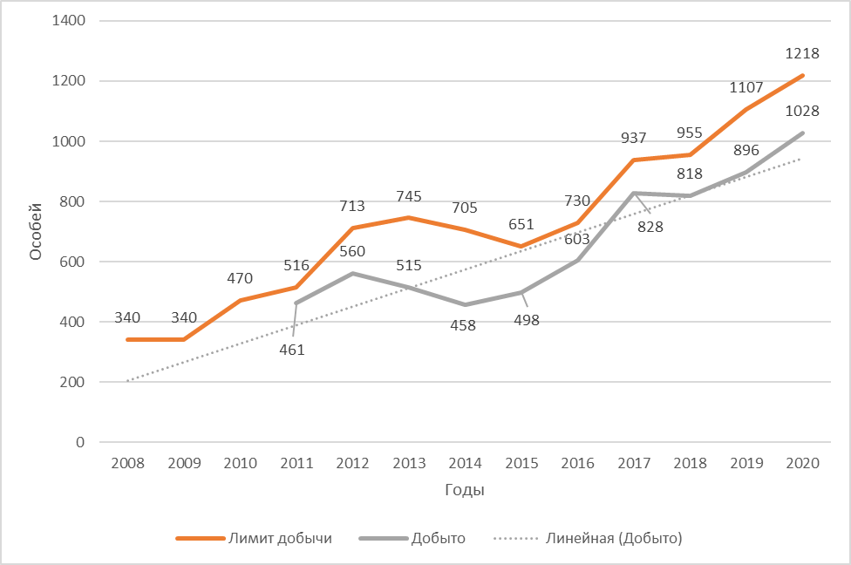 Рисунок 15. Многолетняя динамика добычи кабарги в Красноярском крае

С увеличением лимитов добычи кабарги объем ее легальной добычи в крае пропорционально растет (рисунок 15).

## **Овцебык**

Учет овцебыка на территории Таймыра проводится в рамках мероприятия «Мониторинг состояния и территориального размещения таймырской популяции дикого северного оленя». Сроки проведения авиационного учета ДСО на территории Таймыра с 05.07.2021 по 05.08.2021. Срок сдачи окончательного отчета 30 ноября 2021 г.

Согласно информации ФГБНУ НИИ сельского хозяйства и экологии Арктики, современный ареал локальных субпопуляций таймырского овцебыка на Таймырском полуострове более 19500 тыс. га. Является обычным кочующим видом в бассейне рек Балахня, Верхняя и Нижняя Таймыра, Бикада, озеро Таймыр, в низовьях р. Пясина, на левобережье Хатанги и правобережье Енисейского залива. Современная расчетная численность вида 9,0-9,5 тыс. особей. Средняя плотность населения субпопуляции овцебыка в ареале на Таймыре составляет по оценке сотрудников института – 0,46-0,49 особей на 1000 га. Без ущерба для воспроизводства и дальнейшего расширения популяционного ареала вида минимальную квоты добычи овцебыка можно определить на уровне 18-20 особей.

Согласно последним опубликованным научным данным ФГБУ «Объединённая дирекция заповедников Таймыра» по результатам авиаучета 2017 года, который проведен в центральной части полуострова Таймыр на площади 3074,3 тыс. га, численность овцебыка составила 1956 особей, средняя плотность населения - 0,64 особей на 1000 га (приложение 13). В пересчете на площадь ареала овцебыка (19500 тыс. га) на полуострове Таймыр его численность может составлять – 12,5 тыс. особей.

Согласно материалам государственного учета, государственного кадастра, государственного мониторинга объектов животного мира на территории ООПТ, подведомственных ФГБУ «Заповедники Таймыра» за 2020 год, овцебык является обычным видом на площади 1400 тыс. га заповедников «Таймырский» и «Большой Арктический», численность его составляет 1530-1840 особей, отмечено расселение овцебыка и расширение ареала обитания. На территории заказника «Пуринский» овцебык встречается очень редко, отмечаются единичные заходы.

Результаты учета 2017 года и отчетные материалы ФГБУ «Заповедники Таймыра» за 2020 год подтверждают стабильное состояние популяции овцебыка на полуострове Таймыр и тенденцию к расселению вида.

Площадь обитания овцебыка на территории общедоступных охотничьих угодий района составляет около 11000-17000 тыс. га, численность овцебыка на данной площади экспертно оцениваем в 7-10 тыс. особей. Применяя утвержденный норматив допустимого изъятия (5 %), получаем максимально возможную квоту добычи овцебыка 350-500 особей.

Спрос на разрешения на добычу овцебыка в крае в разные годы остается примерно на одном уровне, выдается по 6 - 15 разрешений охотникам. Периодически возникает потребность в получении разрешений на добычу (отлов) овцебыка для расселения в соседних субъектах.

Учитывая ограниченность спроса на разрешения на добычу, научные рекомендации по использованию группировки, предлагается установить лимит добычи овцебыка в общедоступных охотничьих угодьях Таймырского Долгано-Ненецкого муниципального района в сезоне охоты 2021-2022 годов на уровне прошлых лет - 20 особей (0,2 % от численности).

Предлагаемый лимит (20 особей), согласно Приказу № 965 возможно установить при численности овцебыка 400 особей. Учитывая изложенное, лимит в 20 особей не окажет отрицательного воздействия на состояние и воспроизводственный потенциал эксплуатируемых группировок.

В сезон охоты 2020-2021 годов утвержденный лимит добычи овцебыка составлял 20 особей, выдано 11 разрешений, добыто 10 особей (7 взрослых самцов и 3 взрослые самки), освоение лимита составило 50 %.

## **Сибирский горный козел (козерог)**

Учет козерога на территории закрепленных охотничьих угодий ООО «Иджир» и части охранной зоны Саяно-Шушенского заповедника, расположенной вдоль границ ООО «Иджир», в 2020 году проведен охотпользователем в соответствии с Методическими рекомендациями по определению численности копытных животных в горной местности методом визуального учета, разработанными и рекомендованными к применению ФГБУ «Центрохотконтроль».

Всего пройдено 151,2 км, обследовано 20 постоянных учетных маршрутов, площадь 31,18 тыс. га. По результатам учета плотность населения козерога на обследованной территории составила 14,24 особей на 1000 га. Общая численность разрешенной к использованию правобережной группировки козерога составила 1659 особей (рисунок 16), в том числе на территории   
ООО «Иджир» - 1350 особей (приложение 8).

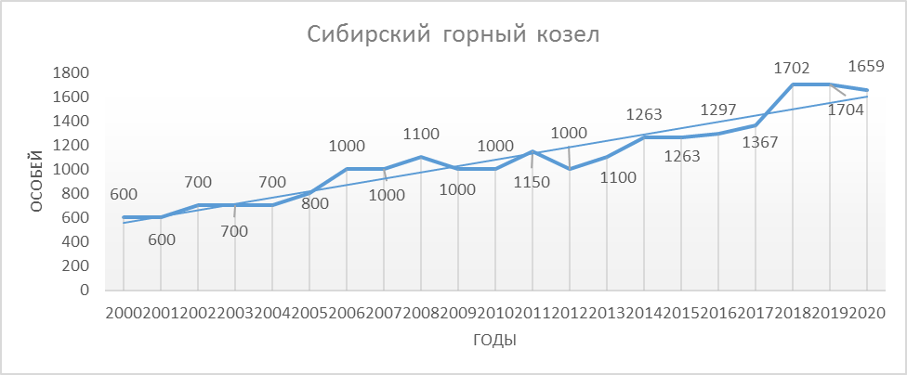 *Рисунок 16. Динамика численности правобережной западносаянско-приенисейской популяционной группировки сибирского горного козла (козерога) в Красноярском крае с 2000 по 2020 годы (по данным визуального учета)*

По данным государственного мониторинга сибирского горного козла с 2000 года наблюдается постепенный рост численности правобережной западносаянско-приенисейской популяционной группировки (рисунок 14). Последние десять лет плотность населения группировки оценивается как высокая. Росту численности способствуют малоснежные зимы и надлежащая охрана силами охотпользователя и заповедника.

ООО «Иджир» запрошено к добыче в сезоне охоты 2021-2022 годов 40 особей козерога (3 % от численности).

Установленный норматив допустимого изъятия сибирского горного козла независимо от его плотности населения – 5 % от численности (без разбивки по полу и возрасту). Таким образом, допустимый объем добычи козерога   
в ООО «Иджир» составляет 67 особей.

По мнению ученого-охотоведа Линейцева С.Н., который изучал экологию правобережной приенисейской группировки козерога Западного Саяна, ежегодное изъятие 50-60 козерогов правобережной группировки не нанесет ущерба для ее воспроизводства («Охотничьи звери Средней Сибири», 2008 г.).

Проектом предлагается лимит добычи козерога в крае, а также квота его добычи в закрепленных охотничьих угодьях ООО «Иджир» в количестве 40 особей (3 % от численности).

В сезон охоты 2020-2021 годов утвержденный лимит добычи козерога составлял 40 особей, выдано 31 разрешение, 23 особи (19 взрослых самцов   
и 4 взрослые самки). Освоение лимита составило 58 %.

## **Соболь**

По данным государственного мониторинга охотничьих ресурсов и среды их обитания численность соболя в охотничьих угодьях края по состоянию   
на 1 апреля 2021 года составила 358119 особей, плотность населения – 2,61 особей на 1000 га. В динамике численности соболя последние пять лет наблюдается подъем (рисунок 17).

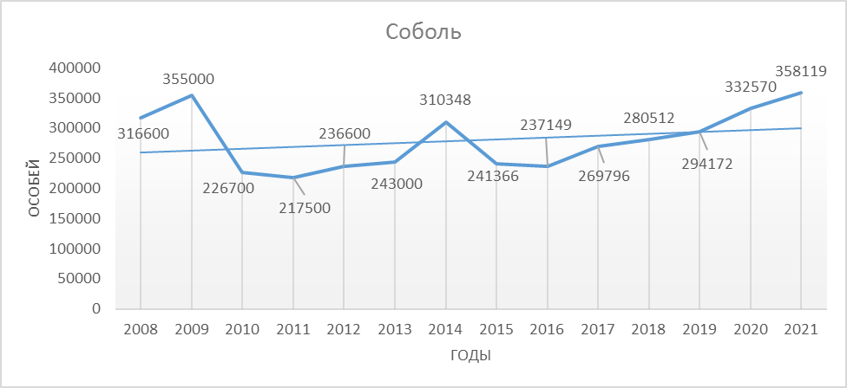 Рисунок 17. Многолетняя динамика численности соболя в Красноярском крае (по данным ЗМУ)

Поступило заявок на установление квот добычи соболя от охотпользователей на 81711 особей (на 16 % больше, чем в прошлом году).

Максимально допустимый объем добычи соболя с учетом утвержденного норматива допустимого изъятия – 124089 особей.

Проектом предлагается лимит добычи соболя в количестве 119293 особи, что составило 34 % от численности (*):

|  |  |  |  |  |
| --- | --- | --- | --- | --- |
| № п/п | Категории охотничьих угодий  и иные территории | Численность, особей * | Проект лимита добычи | |
| Всего | в % от численности |
|
| 1 | Общедоступные и иные территории | 125293 | 43810 | 35 |
| 2 | Закрепленные | 229558 | 75476 | 33 |
| 3 | Всего | 354851 | 119286 | 34 |

* - численность вида, определенная как суммарная итоговая численность вида в охотничьих угодьях, на иных территориях, в которых планируется установление квоты добычи (в соответствии с пп. «а» п. 17.2 Порядка № 981)

В сезон охоты 2020-2021 годов утвержденный лимит добычи соболя составлял 99722 особи, добыто 68966 особей (69 %). По общедоступным охотничьим угодьям освоение - 83 %, по закрепленным – 60 %.

## **Рысь**

По данным государственного мониторинга охотничьих ресурсов и среды их обитания численность рыси в охотничьих угодьях края по состоянию   
на 1 апреля 2021 года составила 1241 особь, повышение численности на 21 % по сравнению с прошлым годом, плотность населения – 0,009 особей на 1000 га (рисунок 18).

Рысь имеет большие по площади индивидуальные участки обитания и при хорошей обеспеченности кормами небольшую протяженность суточного хода, в связи с чем ее следы редко фиксируются на учетных маршрутах, поэтому возможен недоучет ее численности.

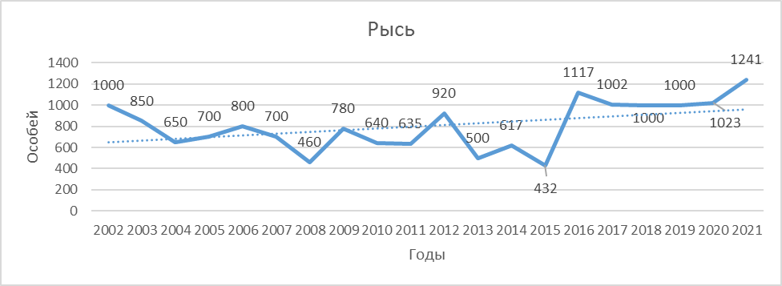Рисунок 18. Многолетняя динамика численности рыси в Красноярском крае (по данным ЗМУ)

Разрешения на добычу рыси, как правило, не пользуются спросом среди охотников, целенаправленная охоты на рысь, обычно не осуществляется.

Поступило заявок на установление квот добычи рыси от охотпользователей на 40 особей (на 67 % больше, чем в прошлом году).

Проектом предлагается лимит добычи рыси в количестве 47 особей, что составило 6 % от численности (*):

|  |  |  |  |  |
| --- | --- | --- | --- | --- |
| № п/п | Категории охотничьих угодий  и иные территории | Численность, особей * | Проект лимита добычи | |
| Всего | в % от численности |
|
| 1 | Общедоступные | 230 | 7 | 3,0 |
| 2 | Закрепленные | 558 | 40 | 7,2 |
| 3 | Всего | 788 | 47 | 6,0 |

* - численность вида, определенная как суммарная итоговая численность вида в охотничьих угодьях, на иных территориях, в которых планируется установление квоты добычи (в соответствии с пп. «а» п. 17.2 Порядка № 981)

В сезоне охоты 2020-2021 годов при установленном лимите 33 особи добыто 9 особей (27 %).

## **Бурый медведь**

По данным государственного мониторинга охотничьих ресурсов и среды их обитания численность бурого медведя в охотничьих угодьях края по состоянию на 1 апреля 2021 года составила 32311 особей, по сравнению с прошлым годом численность увеличилась на 5 % (рисунок 19). Средняя по краю плотность населения вида составила 0,22 особей на 1000 га площади свойственной для обитания вида.

На территории северных районов края (Туруханского, Эвенкийского и Таймырского Долгано-Ненецкого районов) обитает около 45 % населения бурого медведя (14 тыс. особей), в южной части края - 55 % (17,8 тыс. особей).

Учет бурого медведя в крае проводился в соответствии с методикой Пажетнова В., Пажетнова С. в мае-июне 2020 года.

Численность бурого медведя в крае продолжает оставаться на высоком уровне. Хищничество бурого медведя является одним из факторов, сдерживающих рост численности популяций диких копытных животных в охотничьих угодьях.

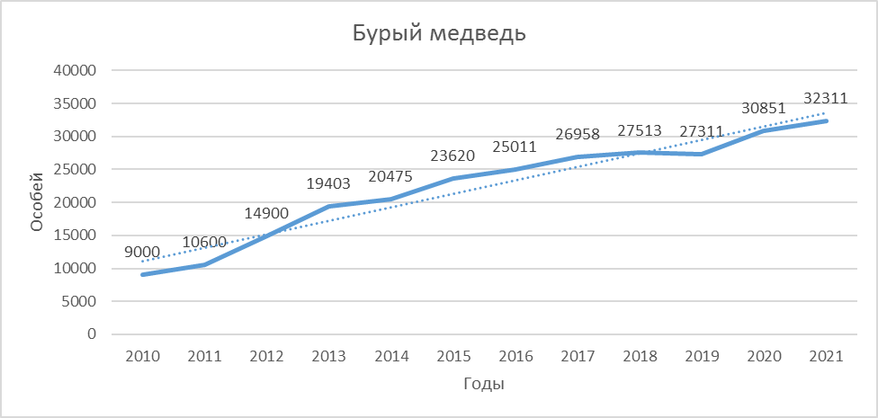Рисунок 19. Многолетняя динамика численности бурого медведя в Красноярском крае

В обычные по кормовым условиям годы перемещения медведей невелики по расстоянию и связаны с поиском пищевых объектов. В годы неурожаев основных пищевых растений медведи могут уходить далеко от своих постоянных мест обитания, появляясь вблизи населенных пунктов, в степи и других несвойственных местах, становятся агрессивными и опасными для человека. Ежегодно в различных муниципальных районах края отмечаются выходы бурых медведей к производственным объектам, в населенные пункты, дачные массивы, места организованного отдыха людей, фермы и пасеки, нападение их на людей и домашних животных.

В целях предотвращения нанесения ущерба здоровью граждан, охотничьим ресурсам в 2020 году министерством приняты 3 решения о регулировании численности бурого медведя в 12 муниципальных районах края (в 2019 году – в 19 районах), отстреляно 30 особей, представляющих угрозу для жизни и здоровья людей и домашних животных (в 2019 году – 34 особи). Таким образом, в 2020 году по сравнению с 2019 годом количество отстрелянных медведей в результате мероприятий по регулированию численности снизилось на 12 %.

От охотпользователей края поступило заявок на установление квот добычи бурого медведя в сезоне охоты 2021-2022 годов в объеме 1998 особей (на 62 % больше, чем в прошлом году).

Проектом предлагается лимит добычи бурого медведя в количестве 3145 особи, что составило 10 % от численности (*):

|  |  |  |  |  |
| --- | --- | --- | --- | --- |
| № п/п | Категории охотничьих угодий  и иные территории | Численность, особей * | Проект лимита добычи | |
| Всего | в % от численности |
|
| 1 | Общедоступные и иные территории | 10097 | 1147 | 11,4 |
| 2 | Закрепленные | 21353 | 1998 | 9,4 |
| 3 | Всего | 31450 | 3145 | 10,0 |

* - численность вида, определенная как суммарная итоговая численность вида в охотничьих угодьях, на иных территориях, в которых планируется установление квоты добычи (в соответствии с пп. «а» п. 17.2 Порядка № 981)

Проектируемый лимит ниже максимально возможного объема добычи (суммы максимально возможных квот добычи) на 6199 особей (на 66 %), по причине низкого спроса на разрешения среди охотпользователей и охотников.

Квоты добычи бурого медведя в общедоступных охотничьих угодьях Енисейского, Кежемского, Мотыгинского, Северо-Енисейского, Таймырского Долгано-Ненецкого и Эвенкийского районов ежегодно не осваиваются в связи с низким спросом на разрешения. Увеличение квот добычи медведя в общедоступных охотничьих угодьях указанных районов до уровня максимального норматива допустимого изъятия (30 % от численности) считаем нецелесообразным.

В сезоне охоты 2020-2021 годов при лимите 1942 особи по состоянию на 20 апреля 2021 года для добычи медведя выдано 759 разрешений (39 % от лимита), фактическая добыча составила 112 медведей (93 самца и 19 самок), освоение лимита составило 6 %. На момент разработки настоящих материалов выдача разрешений на добычу медведей на весенний период охоты 2021 года продолжается. Полные сведения о количестве добытых медведей в сезоне охоты 2020-2021 годов поступят в министерство в сентябре 2021 года. По результатам сезона охоты 2019-2020 годов лимит 1567 особей освоен на 16 %, добыто 255 особей медведя, при этом выдано 839 (53 %) разрешений.

## **Барсук**

Учет барсука на территории края проводился в мае-июне 2020 года в соответствии с Методическими указаниями по учету барсука, разработанными А.П. Савченко и др. Численность барсука составила 32190 особей, по сравнению с 2019 годом выросла на 4 %. Последние 4 года отмечается положительная динами численности барсука (рисунок 20).

Поступило заявок на установление квот добычи барсука от охотпользователей на 1475 особей (на 26 % больше, чем в прошлом году).

Проектом предлагается лимит добычи барсука в количестве 2168 особей, что составило 8 % от численности (*):

|  |  |  |  |  |
| --- | --- | --- | --- | --- |
| № п/п | Категории охотничьих угодий  и иные территории | Численность, особей * | Проект лимита добычи | |
| Всего | в % от численности |
|
| 1 | Общедоступные | 7102 | 702 | 9,9 |
| 2 | Закрепленные | 21874 | 1466 | 6,7 |
| 3 | Всего | 28976 | 2168 | 7,5 |

* - численность вида, определенная как суммарная итоговая численность вида в охотничьих угодьях, на иных территориях, в которых планируется установление квоты добычи (в соответствии с пп. «а» п. 17.2 Порядка № 981)

Проектируемый лимит ниже максимально возможного объема добычи (суммы максимально возможных квот добычи) на 692 особи (на 24 %).

В прошедшем сезоне охоты утвержденный лимит добычи барсука составлял 1557 особей, добыто 378 барсуков (24 % от лимита).

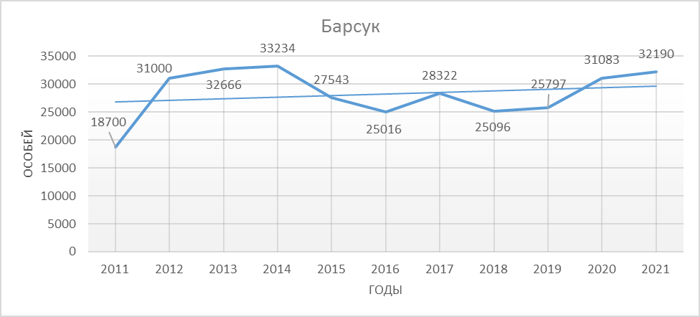Рисунок 20. Многолетняя динамика численности барсука в Красноярском крае

## **Выдра**

Учет численности выдры в крае проведен в сентябре – ноябре 2020 года в соответствии с Методическими указаниями по учету выдры и норки, утвержденными Главохотой РСФСР в 1983 году. Численность выдры составила 2136 особей, по сравнению с 2019 годом рост составил 20 % (рисунок 21), что связано с получением более полных данных о численности вида.

Заявок от охотпользователей края на установление квот добычи выдры в сезоне охоты 2021-2022 годов не поступало.

Проектом предлагается установить лимит добычи выдры в количестве 2 особей (0,1 % от численности) для общедоступных охотничьих угодий двух районов – Мотыгинского и Партизанского.

В прошедшем сезоне охоты утвержденный лимит добычи выдры составлял 2 особи, выдано 1 разрешение, добыто 0 особей.

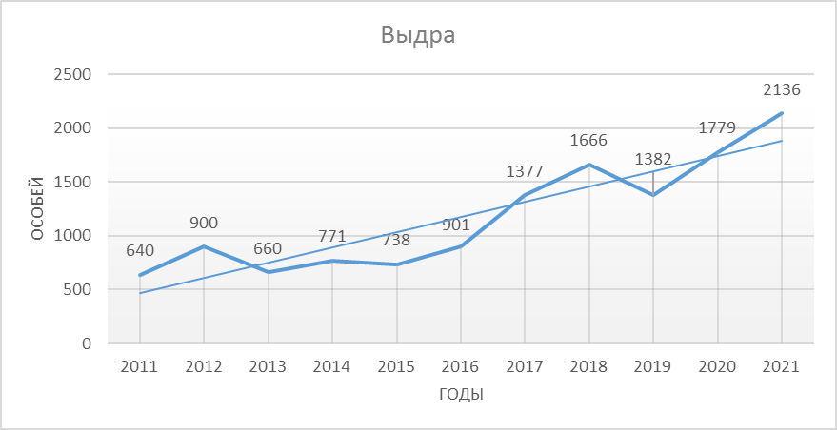

Рисунок 21. Многолетняя динамика численности выдры в Красноярском крае

## **Причины несоответствия планируемых квот заявкам охотпользователей**

Проектируемые квоты добычи охотничьих ресурсов в закрепленных охотничьих угодьях, представленные для общественных обсуждений и государственную экологическую экспертизу, меньше планируемых квот в заявках охотпользователей в случае, если последние превышают величину максимально возможных квот добычи, рассчитанных министерством в соответствии с утвержденными нормативами допустимого изъятия охотничьих ресурсов и нормативами численности охотничьих ресурсов в охотничьих угодьях (п. 9.2 Порядка № 981). Проект максимально возможных квот добычи охотничьих ресурсов в сезоне охоты 2021-2022 годов опубликован сайте министерства 26.03.2021.

Возможные причины отличий квот, планируемых охотпользователями и проектируемых министерством:

1. планирование квот в отношении видов, право на добычу и использование которых не предоставлено охотхозяйственным соглашением или долгосрочной лицензией;
2. планирование квот в отношении популяционных группировок, занесенных в Красную книгу Красноярского края;
3. неверное округление дробных чисел, если планируемая квота выражается дробным числом (округление с нарушением п. 12 Порядка № 981);
4. использование при расчете планируемых квот значений исходных показателей численности вида, его плотности населения, площади, отличающихся от включенных в данные государственного мониторинга охотничьих ресурсов и среды их обитания (данные государственного мониторинга охотничьих ресурсов опубликованы на сайте министерства 29.03.2021),
5. расчет планируемой квоты при значении численности вида ниже показателя минимальной численности охотничьих ресурсов (приложение 2 Приказа № 965);

4. планирование квоты при отсутствии данных государственного мониторинга и среды их обитания в результате непроведения охотпользователем учета и непредоставления данных о численности охотничьих ресурсов в министерство в установленный срок, а также в случае исключения ведомостей ЗМУ из расчета численности при нарушении охотпользователем методики ЗМУ;

5. безосновательное увеличение планируемой квоты добычи в отношении мигрирующей популяции тундрового дикого северного оленя по сравнению с прошлогодней установленной квотой в период, когда состояние популяции оценивается как неудовлетворительное.

Министерством квоты добычи охотничьих ресурсов могут дорабатываться в процессе устранения замечаний комиссии государственной экологической экспертизы и федеральных органов государственной власти.

## 5.4. Оценка основных лимитирующих факторов и принимаемые в крае меры по сохранению охотничьих ресурсов

На динамику численности популяций диких копытных животных влияют различные факторы, основные из них: условия зимовки, в частности высота снежного покрова, наличие настов в весенний период, а также хищничество волка, бурого медведя и браконьерство.

**Условия зимовки диких копытных**

По информации Гидрометцентра России, опубликованной на официальном сайте организации <https://meteoinfo.ru/circulation-review>, в зимний период 2020-2021 годов на территории Сибири отмечались следующие погодные условия.

Декабрь. Месячные суммы осадков были близки к норме или немого превышали её практически на всей территории Сибири. В южной части региона температура была близка к среднемноголетним значениям, на севере региона –температура воздуха сильно превышала норму,

Январь. В первые дни месяца в Сибири наблюдались сильные морозы, температура во многих городах опускалась ниже -40°С, на нескольких станциях были побиты суточные рекорды температуры.

Температура в среднем по Сибири была ниже нормы. На юге региона наблюдался огромный избыток осадков: месячные суммы могли превышать норму в несколько раз. Север региона испытывали дефицит осадков.

Февраль. По югу региона – частые и сильные снегопады и метели, а месячные суммы осадков местами были превышены в 4 раза. Север региона при этом регулярно находился во власти антициклонов, там сформировались отрицательные среднемесячные аномалии температуры.

Март. Норма осадков также оказалась значительно превышена практически по всей Сибири. В первой декаде на Среднюю Сибирь сместился околополярный антициклон, что привело к морозам до -53°С и температурным рекордам на нескольких метеостанциях.

Таким образом, погодные условия зимнего периода 2020-2021 годов на большей части территории Красноярского края характеризовались температурами ниже среднемноголетних значений и количеством осадков в южной части края - выше среднемноголетнего уровня, в северной части края – ниже или на уровне среднемноголетних значений.

Во второй половине марта - первой половине апреля на юге края отмечались насты.

По сведениям государственных охотничьих инспекторов министерства, высота снежного покрова к началу - середине марта 2021 года составляла:

* по западной, центральной, восточной и южной группам районов

в лесостепной зоне - в среднем от 40 до 70 см (Новоселовский, Минусинский, Шушенский, Шарыповский, Ужурский – от 10-25 см до 30-50 см, Назаровский – до 90 см, Ермаковский – до 100 см, Идринский - от 100 до 150 см),

в подтаежной и таежной зонах – от 60 до 105 см (Канский – до 110 см, Дзержинский – до 130 см, Манский, Партизанский, Ермаковский, Краснотуранский – до 120 см, Назаровский – до 150 см, Идринский – от 150 см).

* в таежной зоне Ангарской и Енисейской групп районов – от 45 до 95 см (в Мотыгинском районе – до 110 см).

В подтаежной и таежной зонах юга края отмечались факты гибели косули в этот период (подробная информация представлена в разделе 5.2.3).

В Идринском, Партизанском и Ермаковском районах в период многоснежья обнаружена гибель пяти маралов.

Таким образом, условия зимовки для большинства видов диких животных 2020-2021 годов на большей части территории края сложились относительно неблагоприятными, однако массовой гибели копытных, которая бы существенно повлияла на состояние эксплуатируемых группировок не было отмечено.

**Влияние крупных хищников**

По данным государственного мониторинга охотничьих ресурсов и среды их обитания численность волка в охотничьих угодьях края по состоянию на 1 апреля 2021 года составила 10950 особей (снизилась на 7 %). В Эвенкии численность волка составила 8221 особь (75 % от общей численности волка в крае), снизилась на 14 %, плотность населения волка – 0,11 особей на 1000 га; в Туруханском районе – 686 особей (увеличилась в 2,3 раза), в южной части края – 2043 особей (выросла на 9 %). Многолетняя динамика численности волка в крае имеет положительный тренд (рисунок 22).

Плотность населения волка в ряде районов, наиболее богатых запасами диких копытных животных, соответствует установленному для этого вида показателю максимальной численности (0,05 особей на 1000 га) или превышает его. Так, в охотничьих угодьях, Березовского, Богучанского, Ермаковского, Ирбейского, Каратузского, Краснотуранского, Манского, Новоселовского, Северо-Енисейского районов плотность населения волка по данным ЗМУ находится на уровне 0,05-0,09 особей на 1000 га, в охотничьих угодьях Балахтинского, Идринского, Саянского, Шушенского и Эвенкийского – на уровне 0,10-0,17 особей на 1000 га.

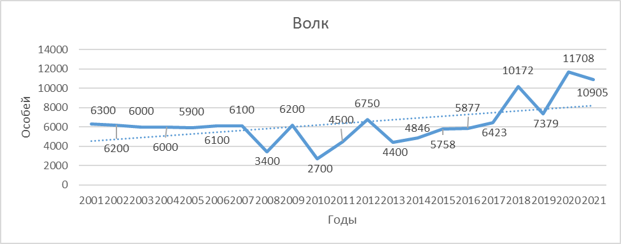Рисунок 22. Многолетняя динамика численности волка в Красноярском крае по данным ЗМУ

В результате мероприятий по регулированию численности волка в 2020 году добыто 339 особей, из них в Эвенкийском муниципальном районе – 155 особей (46 % от общего количества).

В результате любительской и спортивной охоты по сведениям, заполненным охотниками в разрешениях, в сезоне охоты 2020-2021 годов добыто 266 волков, в т. ч. в Эвенкии – 102 волка (38 %).

В соответствии с Законом Красноярского края от 18.12.2008 N 7-2660 «О социальной поддержке граждан, проживающих в Таймырском Долгано-Ненецком муниципальном районе Красноярского края» (ст. 53.1) в 2020 году выдано 23 справки представителям КМНС о добыче 102 особей волка для получения социальных выплат (в 2019 году выдано 32 справки о добыче 99 особей).

В соответствии с Законом Красноярского края от 18.12.2008 № 7-2658 «О социальной поддержке граждан, проживающих в Эвенкийском муниципальном районе Красноярского края» (ст.62) в 2020 году выдано 92 справки представителям КМНС о добыче 241 особи волка для получения социальных выплат (в 2019 году выдано 46 справок о добыче 97 особей волка).

Таким образом представителями КМНС двух районов в 2020 году добыто 343 волка (почти в два раза больше, чем в 2019 году), что связано в большей степени с повышением размера социальных выплат.

Общее количество добытых в крае волков составило 948 особей, что почти в двое больше, чем в 2019 году.

О состоянии численности бурого медведя в крае информация представлена в пункте 5.2.11.

**Влияние незаконной охоты**

Министерством в 2020 году в результате 4056 рейдовых мероприятий (на 27 % больше, чем в 2019 году) выявлено 1390 нарушений в области охраны и использования объектов животного мира, отнесенных к объектам охоты, и среды их обитания (на 2 % больше, чем в 2019 году), в том числе административных – 1289, с признаками состава уголовных преступлений – 101 (в 2 раза больше предыдущего года). При этом выявлена незаконная добыча 40 особей пернатой дичи, 100 особей пушных видов, 86 копытных животных (57 косуль, 2 кабарги, 21 лось, 6 маралов), 2 медведей.

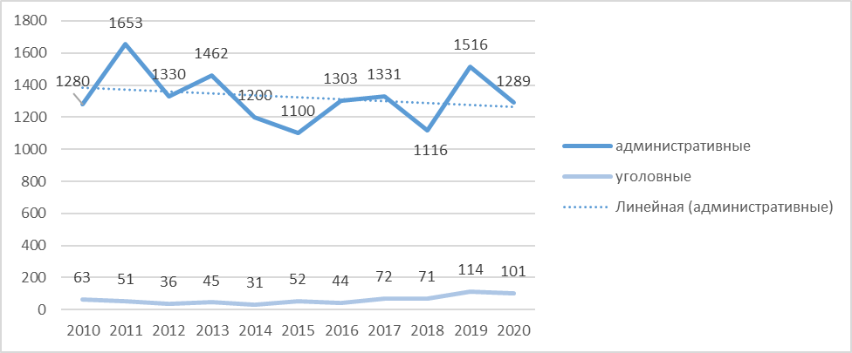 Рисунок 23. Результаты контрольно-надзорной деятельности министерства за 10 лет

В среднем ежегодно выявляется 1300-1400 правонарушений, динамика результатов контрольно-надзорной деятельности имеет незначительный отрицательный тренд (рисунок 23) на фоне усиления мер по охране охотничьих ресурсов.

Вместе с тем, доля незаконной охоты среди других причин гибели диких копытных животных в 2017-2021 годы занимает лидирующую позицию:

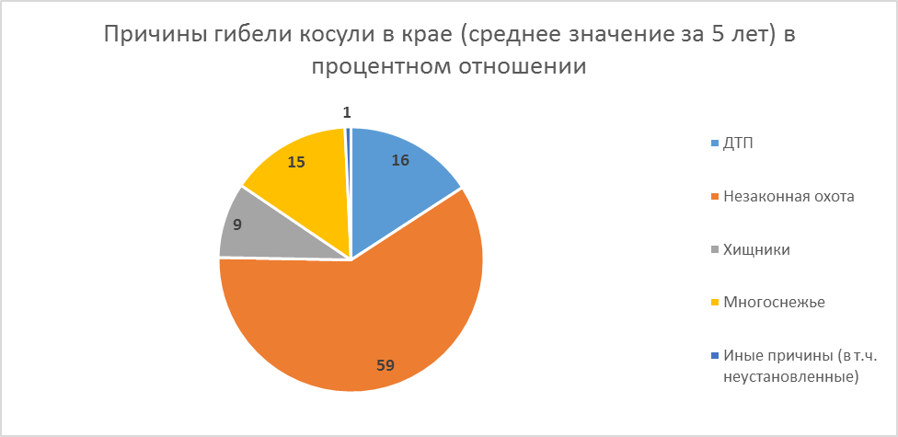 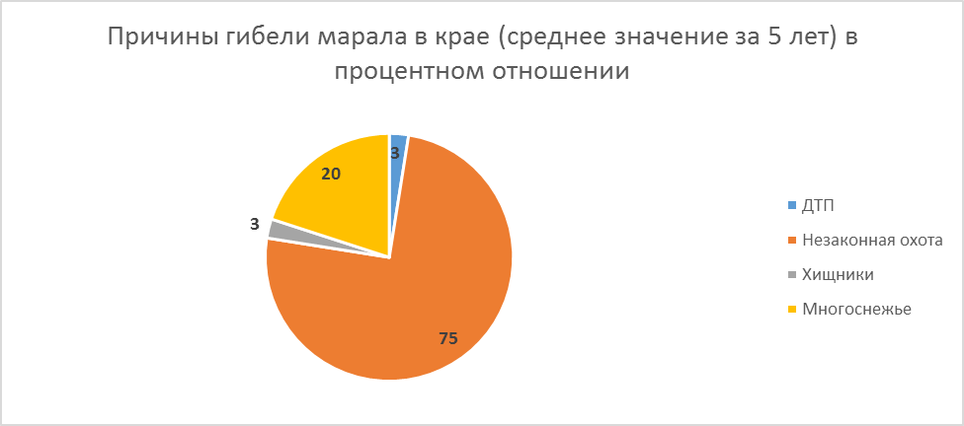

Квоты добычи охотничьих ресурсов определяются в соответствии с установленными нормативами допустимого изъятия в зависимости от численности охотничьих ресурсов по состоянию на 1 апреля текущего года. Возможность коррекции квот добычи охотничьих ресурсов с учетом действия лимитирующих факторов Порядком № 981 и Приказом № 965 не предусмотрена.

Вместе с тем, новой редакцией статьи 22 Федерального закона № 209-ФЗ, вступающей в силу с 01.08.2021 предусмотрена возможность в целях обеспечения сохранения охотничьих ресурсов и их рационального использования установления ряда ограничений охоты, в том числе установление запрета охоты (в определенных охотничьих угодьях; в отношении отдельных видов охотничьих ресурсов; в отношении охотничьих ресурсов определенных пола и возраста), которое осуществляется на основе данных государственного мониторинга охотничьих ресурсов, подтверждающих фактическое непрерывное снижение численности вида охотничьих ресурсов, в отношении которого устанавливаются лимит и квота добычи, в течение не менее трех лет, приведшее к общему сокращению численности вида более чем на 50 процентов.

Кроме того, пунктом 69 Правил охоты охотпользователи наделены правом в целях обеспечения устойчивого существования и устойчивого использования охотничьих ресурсов, а также рационального управления в области охоты и сохранения охотничьих ресурсов устанавливать запрет на добычу охотничьих ресурсов в соответствии с мероприятиями по сохранению охотничьих ресурсов и среды их обитания, определенными схемой использования и охраны охотничьего угодья.

## 5.5. Оценка и прогноз воздействия на эксплуатируемые популяции охотничьих видов животных планируемой деятельности по основному варианту проектного решения.

Результаты учета ЗМУ являются относительными и подтверждают общие тенденции изменения численности охотничьих ресурсов в крае. Анализ многолетней динамики численности и добычи охотничьих ресурсов показывает, что состояние ресурсов диких копытных животных в крае относительно стабильно и на большей части территории края имеет тенденции к постепенному увеличению.

В целом можно сказать, что ресурсы охотничьих животных на территории Красноярского края используются не в полной мере, прежде всего за счет трудно доступных охотничьих угодий и малонаселенных территорий, не охваченных промыслом, площадь которых остается в настоящее время значительной, позволяющей в полной мере обеспечивать воспроизводство охотничьих ресурсов.

Стабильное состояние численности диких копытных животных в крае достигается, в том числе, благодаря установлению лимитов добычи охотничьих ресурсов, обеспечивающих их рациональное использование, введению ограничений и запретов на использование охотничьих животных, организации особо охраняемых природных территорий в крае, служащих резерватами и воспроизводственными участками для диких животных, принятию мер по охране животных в охотничьих угодьях силами государственных и производственных охотничьих инспекторов, а также проведению биотехнических мероприятий.

Планируемые объемы добычи диких копытных в сезоне охоты 2021-2022 годов сопоставимы с выделяемыми ранее лимитами и квотами добычи в связи с чем не приведут к дестабилизации структуры, продуктивности и численности эксплуатируемых популяций животных.

Освоение лимита и квот добычи диких копытных (благородного оленя, сибирской косули, лося, лесного северного оленя) составляет не более 45-75 %. При такой степени освоения предлагаемого лимита прогнозируемый максимальный объем легальной добычи составит по косуле сибирской и лосю - около 2000-2300 особей каждого вида, благородного оленя – около 550 особей, лесного северного оленя – около 6000 особей

Степень экологической опасности намечаемой деятельности оценивается как допустимая, в связи с тем, что квоты добычи охотничьих ресурсов для каждого охотничьего угодья устанавливаются в строгом соответствии с нормативами допустимого изъятия на основании данных о численности охотничьих ресурсов.

# 6. МЕРЫ ПО ПРЕДОТВРАЩЕНИЮ ИЛИ СМЯГЧЕНИЮ ВОЗМОЖНЫХ НЕГАТИВНЫХ ПОСЛЕДСТВИЙ ПЛАНИРУЕМОЙ ХОЗЯЙСТВЕННОЙ ДЕЯТЕЛЬНОСТИ ДЛЯ ЭКСПЛУАТИРУЕМЫХ ПОПУЛЯЦИЙ ОХОТНИЧЬИХ ВИДОВ ЖИВОТНЫХ

С целью предотвращения или смягчения возможных негативных последствий для эксплуатируемых популяций охотничьих животных от намечаемой хозяйственной деятельности на период 2021-2022 годов на территории Красноярского края планируется проведение комплекса мероприятий.

1. Контроль за соблюдением охотниками и охотпользователями Правил охоты и Параметров охоты, лимитов и квот добычи охотничьих ресурсов в рамках осуществления федерального охотничьего надзора в охотничьих угодьях края;
2. Контроль за соблюдением запрета на срезку неокостеневших рогов (пантов) с живых особей дикого северного оленя, установленного постановлением Правительства Красноярского края от 12.02.2019   
   № 74-п сроком на 5 лет.
3. Проведение авиаучета дикого северного оленя в Эвенкии и на Таймыре в 2021 году.
4. Обеспечение осуществления производственного охотничьего контроля в закрепленных охотничьих угодьях края (на 31.12.2020 выдано 371 удостоверение производственного охотничьего инспектора).
5. Усиление мер по контролю за оборотом продукции охоты (шкур соболя, мяса и пантовой продукции дикого северного оленя, струи кабарги и других дериватов).
6. Осуществление биотехнических и противоэпизоотических мероприятий в случаях, предусмотренных действующим законодательством.
7. Осуществление мероприятий по регулированию численности волка, лисицы, бурого медведя в случаях, предусмотренных действующим законодательством.
8. Создание и утверждение в закрепленных охотничьих угодьях особо защитных участков лесов и других зон охраны охотничьих ресурсов, в которых охота ограничивается.
9. Организация особо охраняемых природных территорий краевого значения в соответствии с утвержденным планом.
10. Принятие мер по улучшению качества учетов охотничьих животных в 2021 году.

# 7. ИНФОРМАЦИЯ ОБ ОБЩЕСТВЕННЫХ ОБСУЖДЕНИЯХ ОЦЕНКИ ВОЗДЕЙСТВИЯ НА ОКРУЖАЮЩУЮ СРЕДУ НАМЕЧАЕМОЙ ХОЗЯЙСТВЕННОЙ ДЕЯТЕЛЬНОСТИ

Министерством направлены обращения от 05.03.2021   
№ 77-02250 (приложение 14) в администрации районов края о содействии в организации и проведении в районах в период с 4 по 6 мая 2021 года общественных обсуждений по материалам, обосновывающим принятие нормативно-технического документа – проекта указа Губернатора края «Об утверждении лимита добычи охотничьих ресурсов на территории Красноярского края в сезоне охоты 2021-2022 годов» и оценке воздействия на окружающую среду намечаемой хозяйственной деятельности по изъятию охотничьих ресурсов.

В районных официальных изданиях и на сайтах органов местного самоуправления в марте-апреле 2021 года опубликованы уведомления о проведении оценки воздействия на окружающую среду намечаемой хозяйственной деятельности по изъятию охотничьих ресурсов в предстоящий охотничий сезон на территории Красноярского края, информация о месте размещения министерством обсуждаемых материалов, способах предоставления в министерство замечаний и предложений по указанным материалам.

Объявление о проведении общественных обсуждений размещено министерством в газете «Наш Красноярский край» от 12.03.2021 № 17 (приложение 15).

Предварительный проект лимитов и квот добычи охотничьих ресурсов размещен на сайте министерства 19.04.2021. Материалы, обосновывающие принятие нормативно-технического документа – проекта указа Губернатора края «Об утверждении лимита добычи охотничьих ресурсов на территории Красноярского края в сезоне охоты 2021-2022 годов», в том числе ОВОС, обновлялись на сайте министерства на всех стадиях их разработки.

Краевые общественные обсуждения в форме слушаний по проекту указа и материалам ОВОС проведены 06.05.2021 г. по адресу: г. Красноярск, ул. Карла Маркса, д. 78 «б», каб. 6-01. Протокол представлен на экспертизу в составе материалов ОВОС.

В 39 муниципальных образованиях края общественные обсуждения прошли с 4 по 6 мая 2021 года, в трех районах (Большемуртинский, Емельяновский и Партизанский) - с 11 по 17 мая 2021 года, в Назаровском районе – 31 мая 2021 года.

В Большеулуйском районе общественные обсуждения не состоялись в связи с отсутствием на слушаниях государственного охотничьего инспектора, при этом материалы администрацией района согласованы (вх. от 19.05.2021).

По состоянию на 07.06.2021 собрано с районов и округов 43 протокола общественных обсуждений с копиями вырезок объявлений в районных газетах (приложение 16). Во всех муниципальных образованиях, в которых прошли общественные обсуждения, а также на краевых слушаниях приняты положительные решения в отношении обсуждаемых материалов.

В Северо-Енисейском районе по результатам общественных обсуждений принято решение о согласовании материалов с учетом выделения квот для общества с ограниченной ответственностью «Охотничье-промысловое хозяйство Север» (далее – ОПХ «Север») в объемах прошлого сезона охоты. Предложение министерством не учтено, квоты для ОПХ «Север» не установлены в связи с отсутствием данных о численности зверей, учет охотничьих ресурсов обществом не проведен, в отношении директора ОПХ «Север» составлен протокол об административной ответственности по ст. 19.7 КоАП РФ и передан для рассмотрения в суд, в адрес охотпользователя в соответствии с пунктом 9.2 Порядка № 981 направлено уведомление с указанием причин, по которым квоты добычи охотничьих ресурсов (за исключением бурого медведя) в закрепленных охотничьих угодьях ОПХ «Север» не планируются к установлению (приложение 17).

По результатам проведения общественных обсуждений изменения в планируемые лимиты и квоты добычи охотничьих ресурсов не вносились.

# 8. РЕЗЮМЕ НЕТЕХНИЧЕСКОГО ХАРАКТЕРА

Проектируемые квоты и лимиты добычи охотничьих ресурсов соответствуют требованиям нормативной и инструктивно-методической документации в области охраны окружающей среды и рационального использования природных ресурсов.

Реализация проектируемых квот и лимитов добычи охотничьих ресурсов не повлечет за собой снижения запасов охотничьих ресурсов и негативных экологических последствий для сохранения биологического разнообразия животного мира и среды его обитания на территории Красноярского края.